Nutzerhandbuch
1.5.5

Stand September 26

Inhaltsverzeichnis
1. Einleitung 4
2. Funktionen 4
2.1 Karte 4
2.1.1 Kartenprovider 4
2.1.1 Kartenüberlagerungen 4
2.1.2 Kartenwerkzeuge 5
2.1.3 Anzeigen 6
2.1.4 Drop zone marker: 6
2.2 Weather Panel 8
2.2.1 Timeslider und Modellauswahl 8
2.2.2 Mittelwind 9
2.2.3 Höhendaten 9
2.2.4 Windspinne 12
2.2.5 Meteogramm 12
2.3 Planner Panel 14
2.3.1 Landing Pattern 14
2.3.2 Calculate Jump 16
Show Canopy Flight Area: 18
Show Jump Run Track: 19
Show Exit Area: 21
Show Cut Away Finder: 22
Terrain Clearance: 23
2.3.3 HARP Manager 24
2.3.4 Ensembles 25
2.4 Jumpmaster Panel 28
2.4.1 ADSB Tracker 28
2.4.2 Live Tracking 29
2.4.3 Jump Master Linien 30
2.4.4 Map Orientation 31
2.4.5 Auto Follow 32
2.5 Dashboard 32
2.5.1 Jumper 32
2.5.2 Jumpmaster 34
2.6 Search Panel 35
2.6.1 Locations 35
2.6.2 Dropzones 36
2.7 Settings Panel 37
2.7.1 Units 37
2.7.2 Download Files 37
2.7.3 Map Settings 39
2.7.4 Historical Date 39
2.7.5 Track Upload 40
2.7.6 Eigenes Profil 41
2.7.7 App Management 42
2.7.8 Alerts 43
3. Hinweise und Warnungen 45

Einleitung

DZ-Master ist eine Anwendung (IOS und Android, Web) zur Sprungplanung auf Basis aktueller Wetterdaten der Open Meteo API. Eine interaktive Karte mit Live Tracking Funktion visualisiert Anflug, Exit, Kappenflug, Landepattern und die Auswertung des Sprungs.

Das Nutzerhandbuch soll helfen, das volle Potential von DZ-Master nutzen zu können.

Funktionen

In diesem Kapitel werden die umfassenden Funktionen von DZ-Master beschrieben.

Karte

DZ-Master nutzt die Leaflet-Bibliothek (https://leafletjs.com/) für die Darstellung der interaktiven Karte.

Kartenprovider

Verfügbare Kartenhintergründe:

OpenStreetMap | https://www.openstreetmap.org/
OpenTopoMap | https://opentopomap.org
Esri Satellite | https://server.arcgisonline.com/
Esri Street | https://server.arcgisonline.com/
Esri Topo | https://server.arcgisonline.com/
OpenFlightMap | https://www.openflightmaps.org
Esri Satellite + OpenStreetMap | Kombinierte Karte

Kartenüberlagerungen

Im Kartenmenü können mehrere Zusatzlayer unabhängig voneinander aktiviert werden. Sie lassen sich beliebig miteinander und mit jeder Basiskarte kombinieren:
Overlay | Beschreibung
Wetterradar | Zeigt das Niederschlagsradar. Transparenz und Loop-Wiedergabe einstellbar.
Lufträume USA (FAA) | Amtliche US-Lufträume.
Lufträume weltweit (openAIP) | Weltweite Luftraumdaten.
Open Flight Map | Luftfahrtkarten-Layer mit Flugplatz- und Luftraumdarstellung.
Seezeichen (OpenSeaMap) | Nautische Seezeichen.

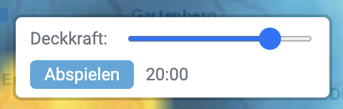

Kartenwerkzeuge

Am rechten oberen Rand kann zwischen verschiedenen Kartenhintergründen (siehe 2..1.1) gewählt werden. Außerdem gibt es hier die Möglichkeit über + und – zu zoomen. Wenn die Karte manuell gedreht wird, erscheint ein Schalter, der die Karte wieder nach Norden orientiert.
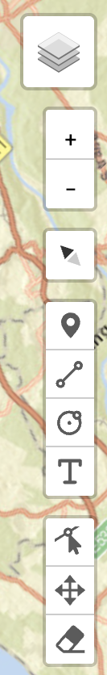
Hier befindet sich auch das Mess- und Zeichentool.

 | Setzt eine Punktmarkierung auf der Karte
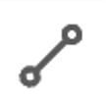 | Setzt einen Streckenzug mit Angabe von Richtung und Entfernung der (Teil-)Strecke auf der Karte
 | Setzt einen Kreis mit Anzeige des Radius in km auf der Karte
 | Ermöglicht das Einfügen eines Schriftzugs auf der Karte
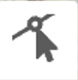 | Aktiviert den Bearbeitungsmodus
 | Verschiebt gezeichnete Elemente
 | Entfernt gezeichnete Elemente

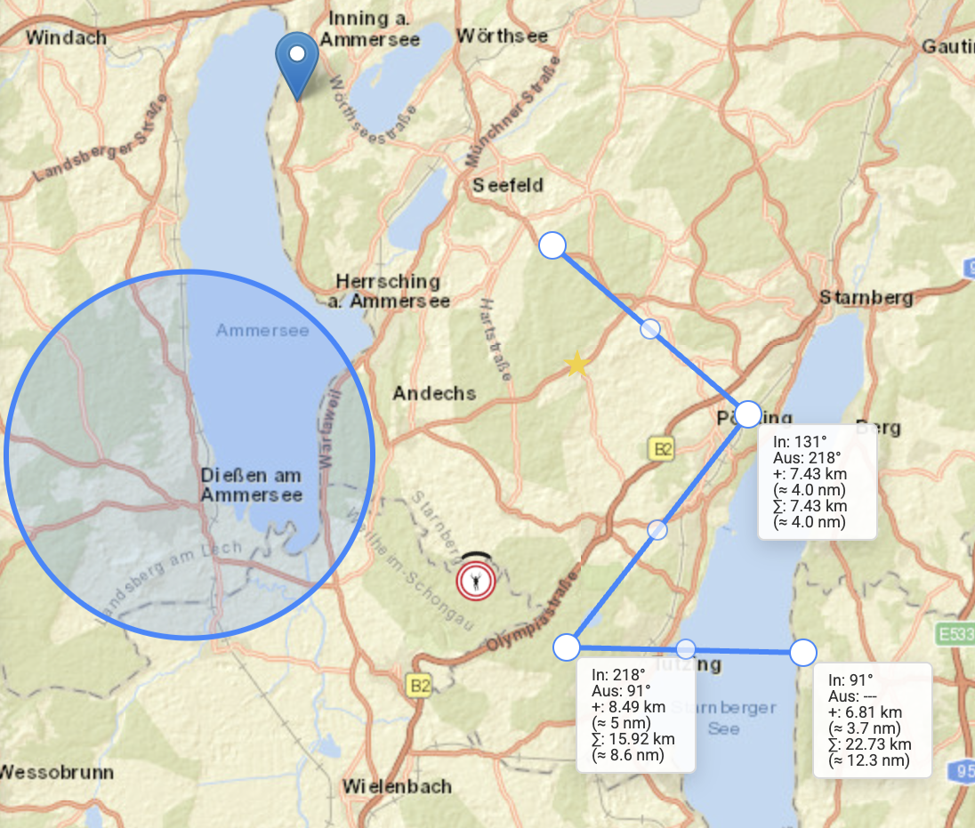

Anzeigen

Am linken unteren Rand der Karte befindet sich eine Längenskala und ein Feld in dem die Koordinaten und die Höhe sowie das QFE (nur bei Verweilen an einem Punkt) der Maus angezeigt werden.

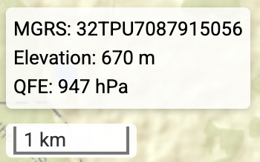

Drop zone marker:

Wenn die Standortfreigabe erteilt wurde und das genutzte Gerät über eine Standortbestimmung verfügt, wird der Drop zone marker auf die aktuelle Position gesetzt, ansonsten auf eine voreingestellte Position.

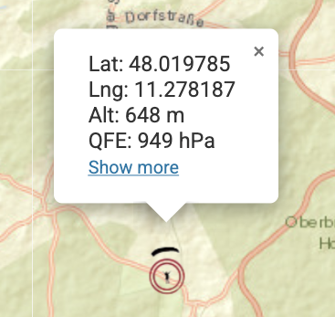
Nach einem Klick auf den Marker wird die aktuelle Koordinate in dem unter [Settings] eingestellten Format, die Geländehöhe und das QFE für den im Time Slider eingestellten Zeitpunkt abzulesen.
Ein Klick auf „Show more“ bietet die Möglichkeit, sich die Koordinate in allen verfügbaren Formaten anzeigen zu lassen.
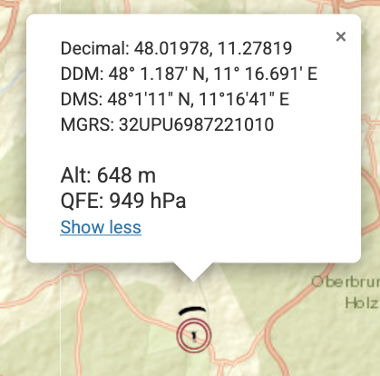
Ein Klick auf den Marker deaktiviert oder reaktiviert das Popup mit den o.g. Informationen.
Der Marker kann entweder durch einen Rechtsklick oder per drag and drop auf eine neue Position verschoben werden oder aber man gibt im Menü unter [Search Location] eine neue Position ein.

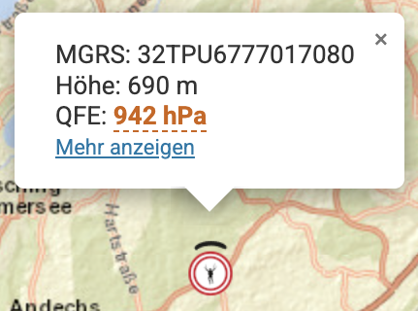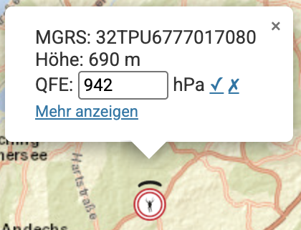

Wird an der gewählten Position stark strukturiertes Gelände erkannt (Höhenunterschiede von mindestens 150 m im Umkreis von ca. 6,5 km), erscheint der QFE-Wert farblich markiert mit einem Warnhinweis, dass das vom Wettermodell berechnete QFE dort ungenau sein kann. In diesem Fall lässt sich der QFE-Wert durch Antippen gegen einen tatsächlich gemessenen Wert kalibrieren: Ein Eingabefeld öffnet sich, in das der gemessene QFE-Wert eingetragen und mit „Kalibrierung übernehmen“ bestätigt wird.
Eine aktive Kalibrierung wird an jeder QFE-Anzeige mit einem ⚙-Symbol gekennzeichnet; ein Tooltip zeigt den Korrekturwert und die Uhrzeit, bis zu der die Kalibrierung gültig ist. Sie gilt maximal 6 Stunden und wird automatisch zurückgesetzt, sobald der Marker verschoben wird oder die Gültigkeit abläuft. Die Kalibrierung wirkt sich einheitlich auf alle QFE-Anzeigen aus (Drop-Zone-Marker, HARP, Mausposition auf der Karte).

Weather Panel

Das Weather Panel visualisiert die meteorologischen Daten.

Timeslider und Modellauswahl

Oben in der Mitte befindet sich ein Eingabefeld über das für einen mit Hilfe eines Zeitschiebers gewählten Zeitpunkt und Auswahl eines Wettervorhersagemodells meteorologische Parameter abgerufen werden können.

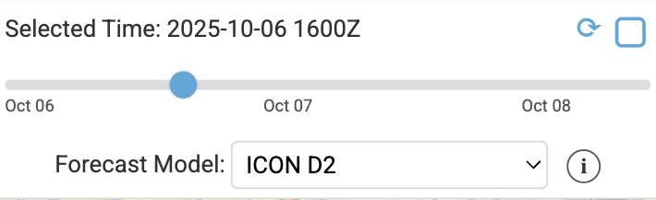
Im Dropdownfeld werden automatisch nur die Modelle angezeigt, die für den ausgewählten Punkt verfügbar sind.
Den zugrundeliegenden Modell-Lauf kann man über den Infobutton abrufen.
Ist ein eigenes Profil geladen (siehe Abschnitt „Eigenes Profil“ im Settings Panel), erscheint im Dropdown zusätzlich der Eintrag [★ Own Profile].

Aktuell sind folgende Modelle verfügbar:
Modell | Auflösung | Abdeckung | Aktualisierung | Vorhersagedauer
ICON Seamless | 2,2–13 km | Global Seamless Blend | Every 3-12 hours | 7 days
ICON Global | ~13 km | Global | Alle 12 Stunden | 7 Tage
ICON-EU | ~7 km | Europa | Alle 6 Stunden | 5 Tage (120 Std.)
ICON-D2 | ~2,2 km | Mitteleuropa | Alle 3 Stunden | 2 Tage (48 Std.)
ECMWF-IFS | ~9-25 km | Global | Alle 6 Stunden | 7 Tage
ECMWF-AIFS | ~28 km | Global | Alle 6 Stunden | 7 Tage
GFS Seamless | 3-28 km | Global Seamless Blend | Every 1-6 hours | 7 days
GFS Global | ~28 km | Global | Alle 6 Stunden | 7 Tage (384 Std.)
HRRR | ~3 km | USA & Teile Kanadas/Mexikos | Stündlich | 18 - 48 Stunden
AROME | ~1,5 km | Frankreich & Nachbarländer | Stündlich | 1,75 Tage (42 Std.)
GEM Regional | ~10 km | Nordamerika | Alle 6 Stunden | 3,5 Tage (84 Std.)
GEM-HRDPS | ~2,5 km | Kanada & Teile der nördl. USA | Alle 6 Stunden | 2 Tage (48 Std.)

Aktiviert man das Autoupdatekästchen (oben rechts) wird die Zeit automatisch auf die jeweils aktuelle Stunde gesetzt und alle Berechnungen aktualisiert.

Mittelwind

Im Data Panel wird der Mittelwind in einer vom Nutzer definierten Schicht angezeigt. Unter- und Oberrand der Schicht kann man über Eingabe eines Lower limit und Upper limit festlegen.

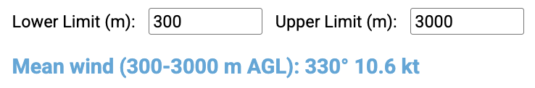

Höhendaten

Die Einheiten der Wettertabelle werden so angepasst wie sie im Menü [Settings] eingestellt wurden. Der Wind wird sowohl als Zahlenwert für Richtung und Geschwindigkeit als auch als Windfieder dargestellt. Die Tabelle ist farblich umrandet:

Leichter Wind | <= 3 kt
Schwacher Wind | < 3 - 12 kt
Mäßiger Wind | < 12 – 19 kt
Starker Wind | > 19 kt

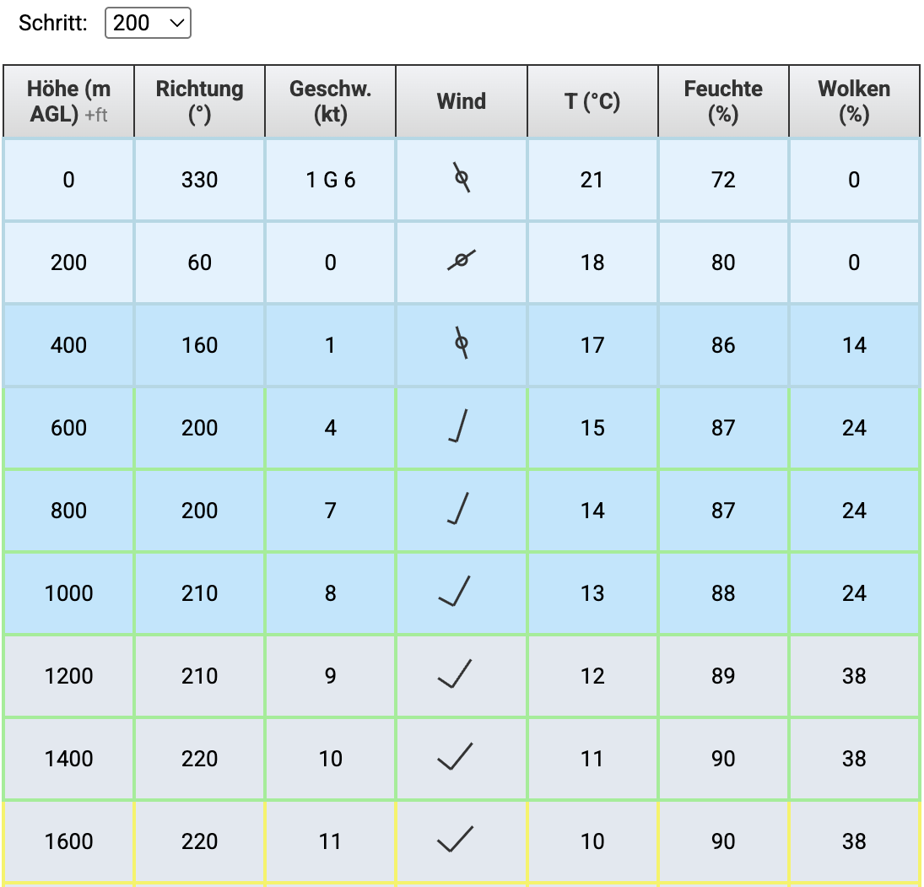
Abhängig von der Wolkenbedeckung in der jeweiligen Höhe wird die Hintergrundfarbe der Tabelle verändert, um einen Rückschluss auf die Bewölkung ziehen zu können:
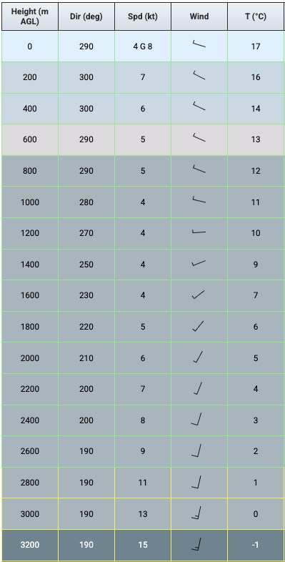

Wolkenbedeckung SKC <=10%
10% <= Wolkenbedeckung FEW < 25%
25% <= Wolkenbedeckung SCT < 50%
50% <= Wolkenbedeckung BKN < 87%
87% <= Wolkenbedeckung OVC < 100%

Über das entsprechende Symbol in der Kopfzeile der Tabelle (+ ft) oder die Einstellung „Zusätzlich ft AMSL anzeigen“ unter [Settings] > [Units] kann eine zusätzliche Spalte mit der Höhe in ft AMSL ein- bzw. ausgeblendet werden.

Windspinne

Im unteren Teil des Data Panels befindet sich die Windspinne. Sie wird bis zu der Höhe angezeigt, die oben als Upper limit gewählt wurde.

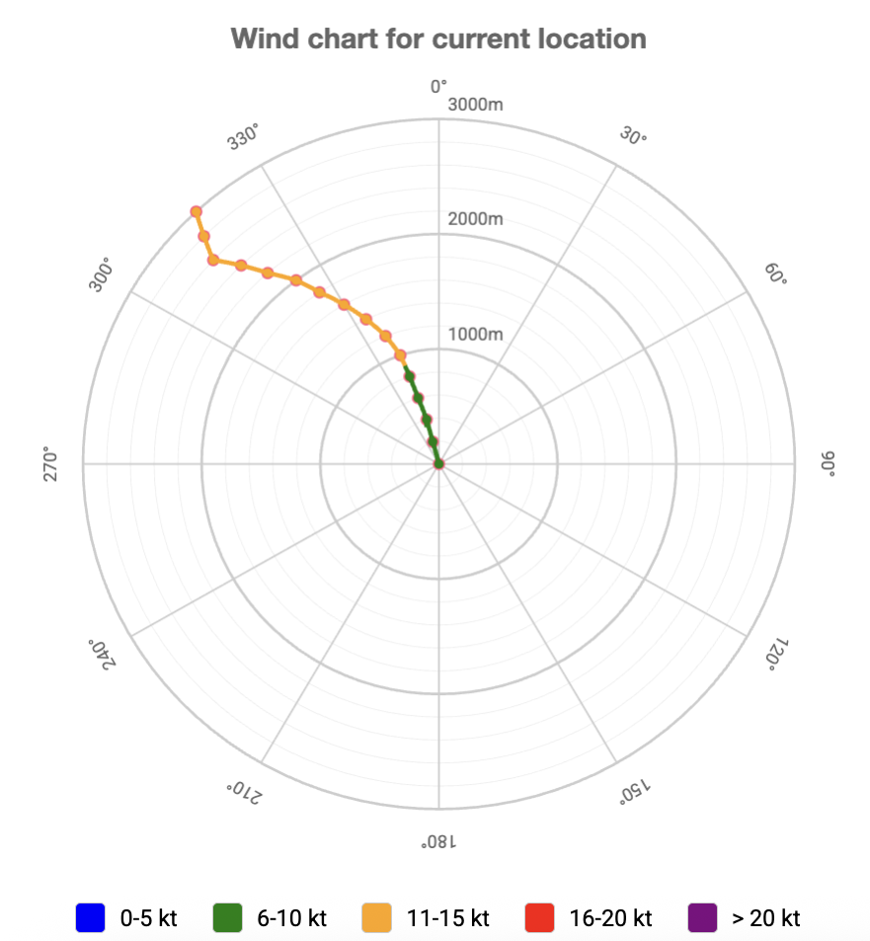

Meteogramm

Unterhalb der Windspinne findet man zwei Meteogramme für die Höhe und die Bodenwerte.

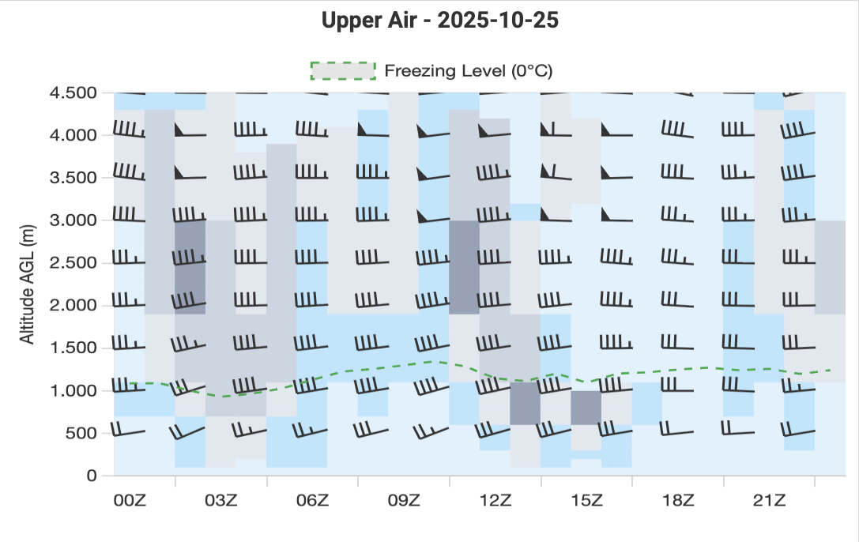
Im Upper Air Meteogramm werden in den verschiedenen Grautönen die Wolken dargestellt, dazu die Windfiedern. Die grüne gestrichelte Linie stellt das Freezing Level dar.

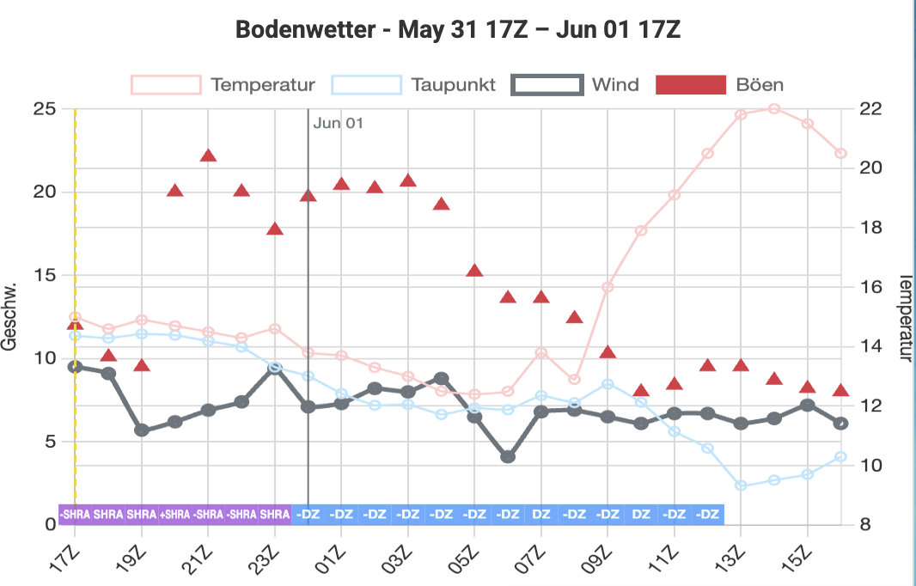

Im Meteogramm für die bodennahen Werte sind der Verlauf der mittleren Windgeschwindigkeit und der Böen, Temperatur und Taupunkt sowei im unteren Teil das signifikante Wetter im METAR/TAF Format dargestellt.

Planner Panel
Im Planner Panel werden alle Einstellungen für den Sprung vorgenommen.

Landing Pattern

Das Landing Pattern wird in der Karte ab Zoomlevel 14 (500 m in der Skala links unten in der Karte) dargestellt, wenn im Menü der Haken bei [Landing Pattern] gesetzt ist.

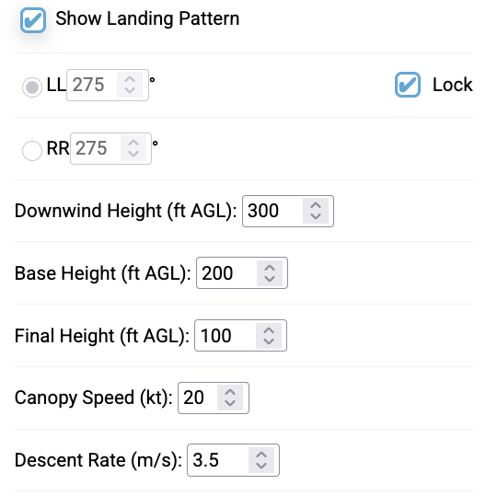

Einstellmöglichkeiten im Menü:
- Einstiegshöhen für die jeweiligen Legs des Landing Patterns
- Auswahl, ob ein links-links (LL) oder ein rechts-rechts (RR) Pattern geflogen werden soll
- Eingabemöglichkeit für nutzerspezifische Landerichtungen
- Eingabe der Vorwärtsgeschwindigkeit des Schirms und der Sinkrate

Die voreingestellte Landerichtung bezieht sich auf den Bodenwind am Landeort, der vom gewählten Wettervorhersagemodell für den Zeitpunkt der Landung vorhergesagt wurde. Sie kann durch den Nutzer überschrieben und/oder gesperrt werden. Bei gesperrter Landerichtung bleibt diese auch bei Änderung des Bodenwindes festgelegt.

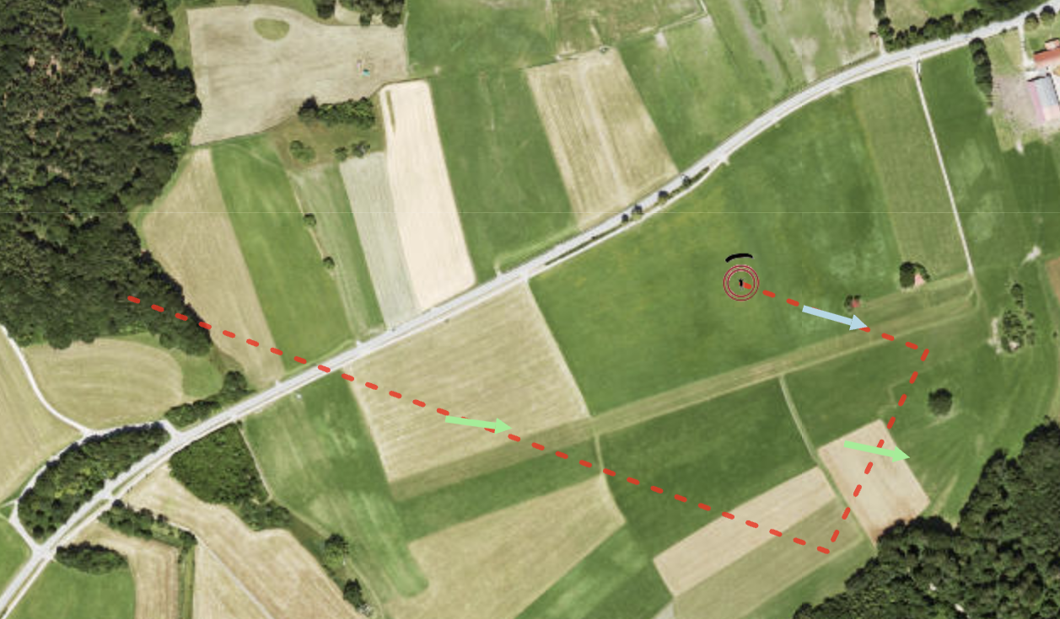 | 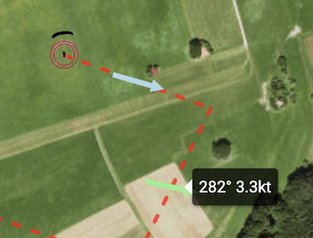

Das Pattern wird durch eine gestrichelte rote Linie dargestellt. An jedem Leg des Patterns ist ein Pfeil verankert, der den Mittelwind im jeweiligen Leg symbolisiert. Die Richtung des Pfeils stellt die Windrichtung dar, die Farbe den Geschwindigkeitsbereich wie bei der Windtabelle.
Der exakte Mittelwind im jeweiligen leg kann durch „mouse over“ abgerufen werden.

Das Pattern wird wie folgt gerechnet:

Für die Berechnung werden die im Menüpunkt [Canopy Parameters] festgelegte Vorwärtsfahrt und Sinkgeschwindigkeit verwendet.

Das „downwind leg“ (Rückenwindteil) ist genau entgegen der Richtung des final legs orientiert.
Um die Länge des downwind legs zu berechnen, wird der Mittelwind zwischen Einstiegshöhe downwind leg und Einstiegshöhe base leg bestimmt. Zusammen mit der Schirmgeschwindigkeit und der Richtung des downwind legs ergibt sich die ground speed und somit die Länge des downwind legs.

Das „basis leg“ (Basisteil) ist genau 90° zum downwind leg orientiert. Je nach Richtung des Pattern 90° nach links bei LL bzw. 90° nach rechts bei RR.
Um die Länge des base legs zu berechnen, wird der Mittelwind zwischen Einstiegshöhe base leg und Einstiegshöhe final leg bestimmt. Zusammen mit der Schirmgeschwindigkeit und der Richtung des base legs ergibt sich die ground speed und somit die Länge des base legs. Da im base leg der Wind meist von der Seite kommt, erscheint das base leg in der Karte nicht senkrecht zu downwind und final leg, weil davon ausgegangen wird, dass der Springer das Heading (90° zum downwind leg) hält und durch den Wind abgedriftet wird.

Das „final leg“ (Endanflug) orientiert sich von der Richtung her am Bodenwind, so dass exakt gegen den vorherrschenden Bodenwind gelandet wird.
Um die Länge des final legs zu berechnen, wird der Mittelwind zwischen Boden und Einstiegshöhe ins final leg bestimmt. Zusammen mit der Schirmgeschwindigkeit und der Richtung des final legs ergibt sich die ground speed und somit die Länge des final legs.

Wird vom Nutzer eine alternative Landerichtung eingestellt, werden die legs entsprechend angepasst und unter Berücksichtigung des Windeinflusses neu berechnet.

Das Landepattern kann über den Button [Export Landing Pattern as GPX] auch exportiert werden, um in einem beliebigem anderen Tool eingelesen zu werden.

Calculate Jump

Im diesem Untermenü findet die Sprungplanung statt.
Für die Berechnung werden die im Menüpunkt [Landing Pattern] festgelegte Vorwärtsfahrt und Sinkgeschwindigkeit verwendet.

Für die Berechnung ist die Eingabe von Exit Altitude und Opening Altitude erforderlich, während die Eingabe einer Safety Height optional ist. Für die Berechnung des Jump Run Tracks wird außerdem die Indicated Airspeed (IAS) des Luftfahrzeugs, die Anzahl der Springer und die Absetzdifferenz zwischen den Springern benötigt.
Für die Separation schlägt das Programm, abhängig von der Absetzgeschwindigkeit einen Wert vor, der aber überschrieben werden kann.

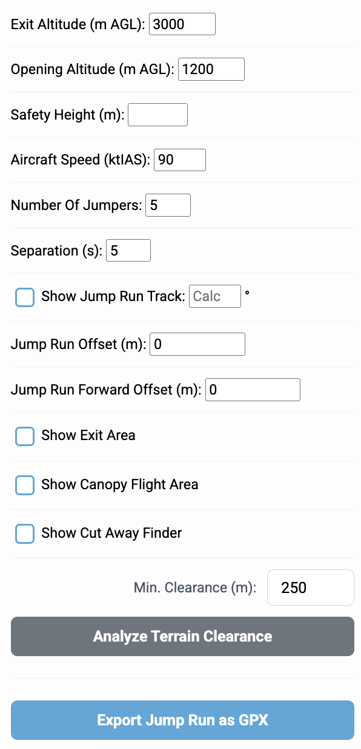

Show Canopy Flight Area:
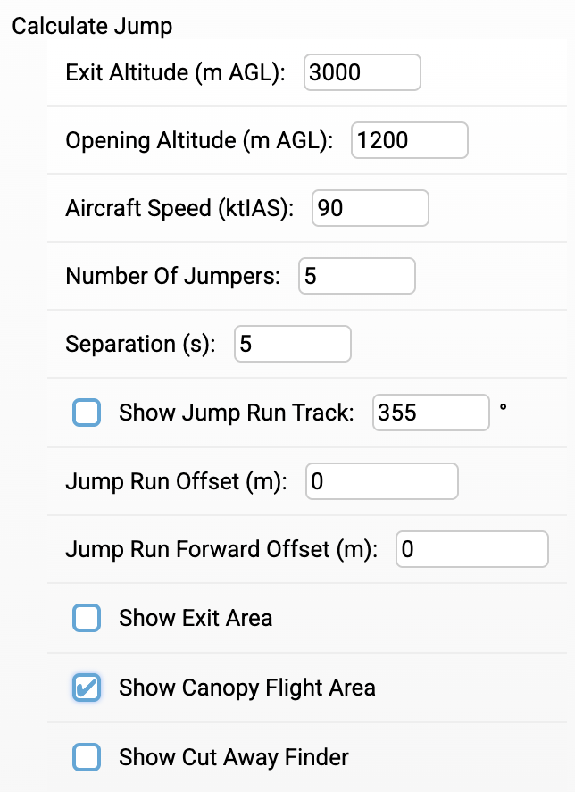
Aktiviert man [Show Canopy Flight Area] werden für die Zoomlevels 11 (Skala 5 km) bis 14 (Skala 500 m) werden ein roter und mehrere blaue Kreise angezeigt.

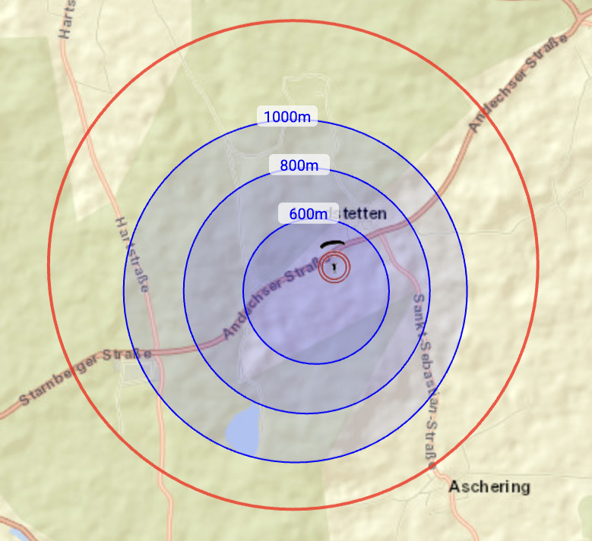

Roter Kreis: Maximaler Bereich für die Schirmfahrt

Für die Berechnung des roten Kreises wird der Mittelwind zwischen Boden und der Höhe, in welcher der Schirm offen ist (200 m unterhalb der Öffnungshöhe) verwendet. Befindet sich der Springer innerhalb des roten Kreises kann er den Landepunkt (Fallschirmmarker) gerade so eben (long final) erreichen.

Äußerster blauer Kreis: Maximaler Bereich, um den Einstieg ins Pattern zu erreichen.

Für die Berechnung des blauen Kreises wird der Mittelwind zwischen Einstiegshöhe ins downwind leg und der Höhe, in welcher der Schirm offen ist (200 m unterhalb der Öffnungshöhe) verwendet. Befindet sich der Springer innerhalb des blauen Kreises kann er den Einstiegspunkt ins Pattern erreichen.

Die kleineren blauen Kreise sind ebenso zu lesen wie der größte blaue Kreis, nur dass hier geringere Anfangshöhen verwendet wurden. Die Abstufung beträgt je nach Höhendifferenz 200m, 500 m oder 1000m. Ein Label zeigt die jeweilige Höhe an.

Show Jump Run Track:

Wenn [Show Jump Run Track] aktiviert ist, wird der jump run track berechnet und in der Karte dargestellt.

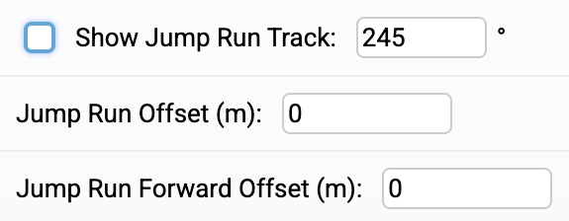

Die Berechnung des jump run tracks nutzt den Mittelwind zwischen Boden und Öffnungshöhe und ist so orientiert, dass „Outbound“, also vom Ziel weg, angeflogen wird.
Der Nutzer kann den jump run track über Eingabe der Anflugrichtung drehen oder mit einem Offset versehen, wobei positive Werte den jump run track nach rechts, negative Werte nach links verschieben. Der Forward Offset verschiebt den jump run track nach vorne (+) oder hinten (-). Eine Verschiebung ist auch über drag and drop des Flugzeugsymbols möglich.

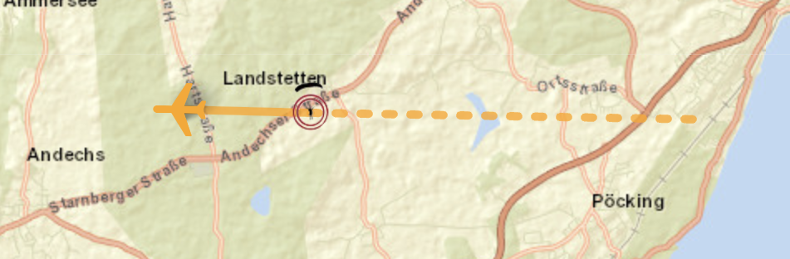
Der jump run track wird in der Karte als durchgezogene orange Linie mit einem Flugzeug am Anfang angezeigt. Die Länge des jump run tracks entspricht der Absetzstrecke. Diese wird mit Hilfe der Werte aus dem Menü [Jump Parameter] berechnet. Die Anzahl der Springer und die zeitlichen Abstände zwischen den Springern ergeben zusammen mit der Absetzgeschwindigkeit die Absetzstrecke. Die Absetzgeschwindigkeit wird ausgehend von einer IAS (indicated air speed) in eine TAS (true air speed) umgerechnet und dann unter Berücksichtigung des in Exithöhe vorherrschenden Windes in eine Groundspeed. Länge und Richtung des jump run tracks werden als Tooltip angezeigt.
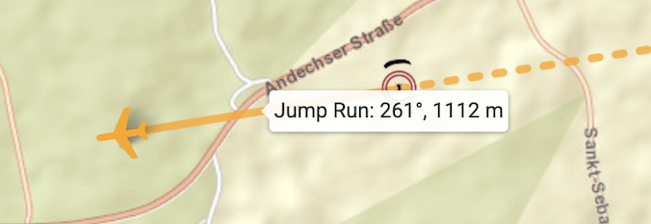
Die gestrichelte orange Linie zeigt den Anflug ab x-2 min. Ein Tooltip zeigt die Anflugrichtung und die Länge des Approachs.

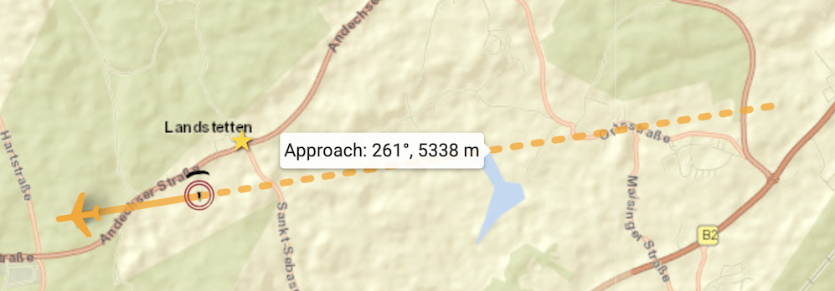

Der Jump Run kann über den Button [Export Jump Run Track as GPX] auch exportiert werden, um in einem beliebigem anderen Tool eingelesen zu werden.

Show Exit Area:

Wenn [Show Exit Area] aktiviert ist werden in der Karte zwei grüne Kreise angezeigt.
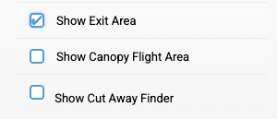

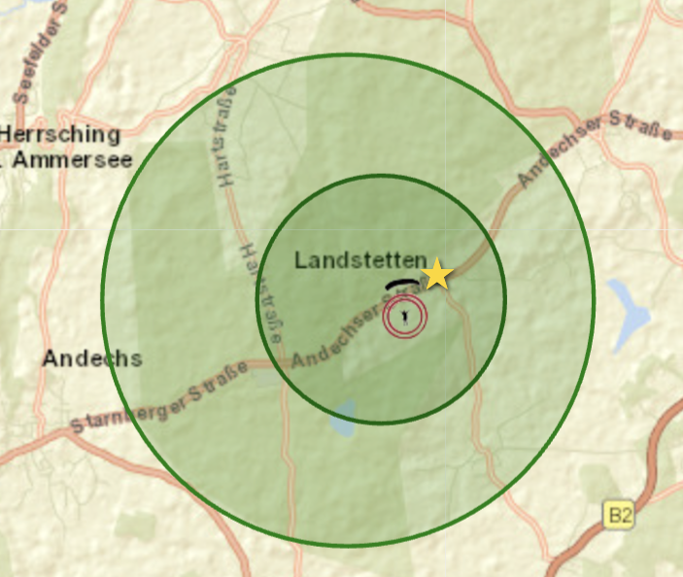
Großer Kreis: Innerhalb dieses Kreises muss der Springer abgesetzt werden, damit er unter Berücksichtigung von Wurf und Abdrift im Freifall gerade so eben den Landepunkt erreicht.

Kleiner Kreis: Innerhalb dieses Kreises muss der Springer abgesetzt werden, damit er unter Berücksichtigung von Wurf und Abdrift im Freifall den Einstiegspunkt ins Pattern erreicht.

Ein Tooltip zeigt die Freifallparameter Wurf inkl. Abdrift (Richtung und Strecke) und die Freifallzeit an.

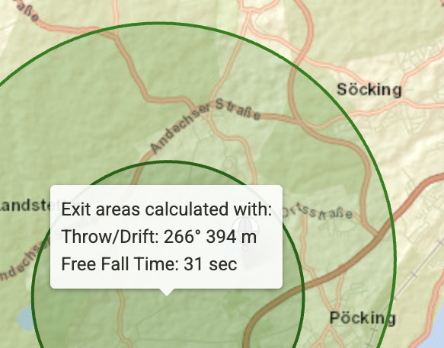
Die Radien der grünen Kreise entsprechen denen von rotem bzw. blauen Kreis. Sie sind lediglich in Richtung und Entfernung so verschoben, dass sie Wurf und Abdrift im Freifall berücksichtigen.

Show Cut Away Finder:

Wenn [Show Cut Away Finder] aktiviert ist, kann man die Höhe eingeben, in der man abgetrennt hat und in welchem Zustand die Hauptkappe beim Sinken war.
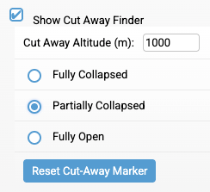

Mit einem Doppelklick in die Karte kann man den Punkt festlegen, an dem man abgetrennt hat. Dann zeigt sich ein lila Kreis, dort wo man die Hauptkappe am Boden finden sollte.
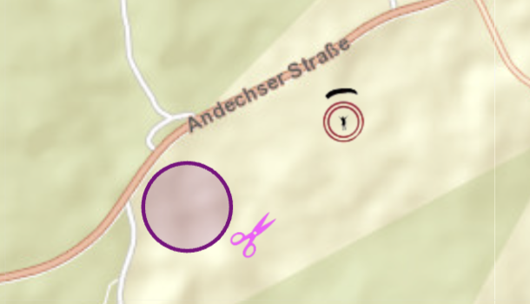

Ein Tooltip liefert die detaillierten Werte.

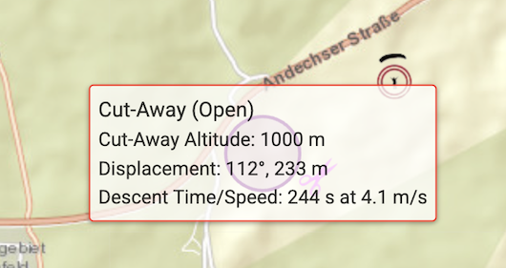

Terrain Clearance:
Der Terrain Clearance Test, ist ein nützlicher Test für Sprünge im Gebirge.
Im Feld [Min. Clearance (m):] kann man einstellen, wieviele Meter der Springer mindestens über dem umgebenden Gelände sein soll.
Der Test prüft dann für den innersten Canopy Circle, ob es einen Bereich gibt, in dem der Springer voraussichtlich weniger als die eingestellte Minimumhöhe über dem Gelände ist. Dieser Bereich wird dann wie folgt eingefärbt:

Farbe | Bedeutung
Rot | Clearance < Mindestabstand
Orange | Clearance < Mindestabstand + 50m
Gelb | Clearance < Mindestabstand + 100m
Grün | Clearance ≥ Mindestabstand + 100m
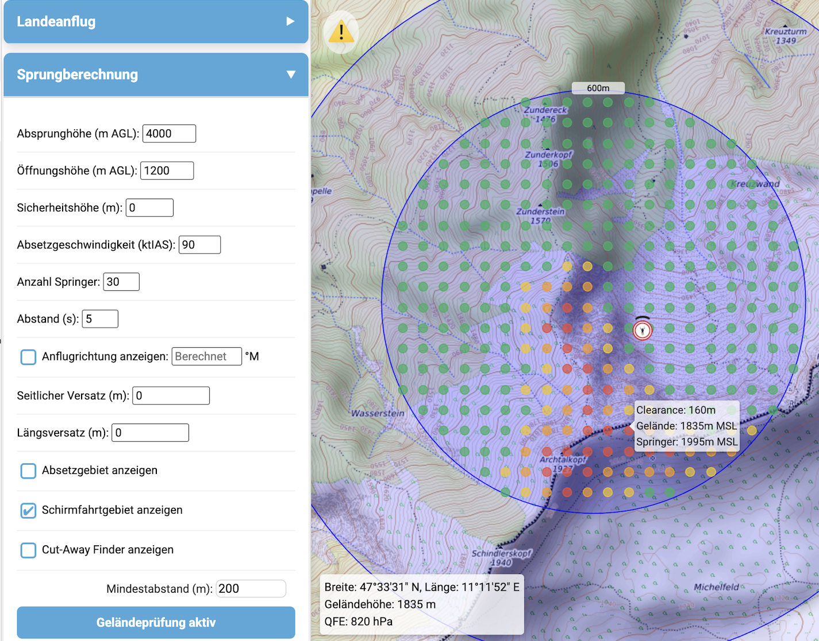

HARP Manager

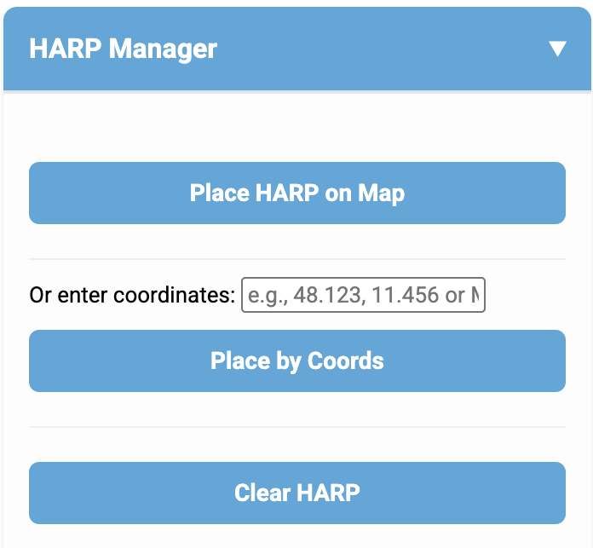

Im Menü [HARP Manager] kann man interaktiv eine HARP Position festlegen. Aktiviert man [Place HARP on Map] kann man mit einem einfachen Klick in die Karte einen grünen Punkt mit Angabe der Koordinaten, der Höhe und des QFE an der gewünschten HARP Position setzen.

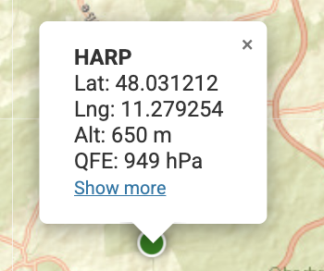

Alternativ kann man die Koordinaten des HARPS in MGRS oder Dezimalgrad eingeben. [Clear HARP] löscht den gesetzten HARP wieder aus der Karte.
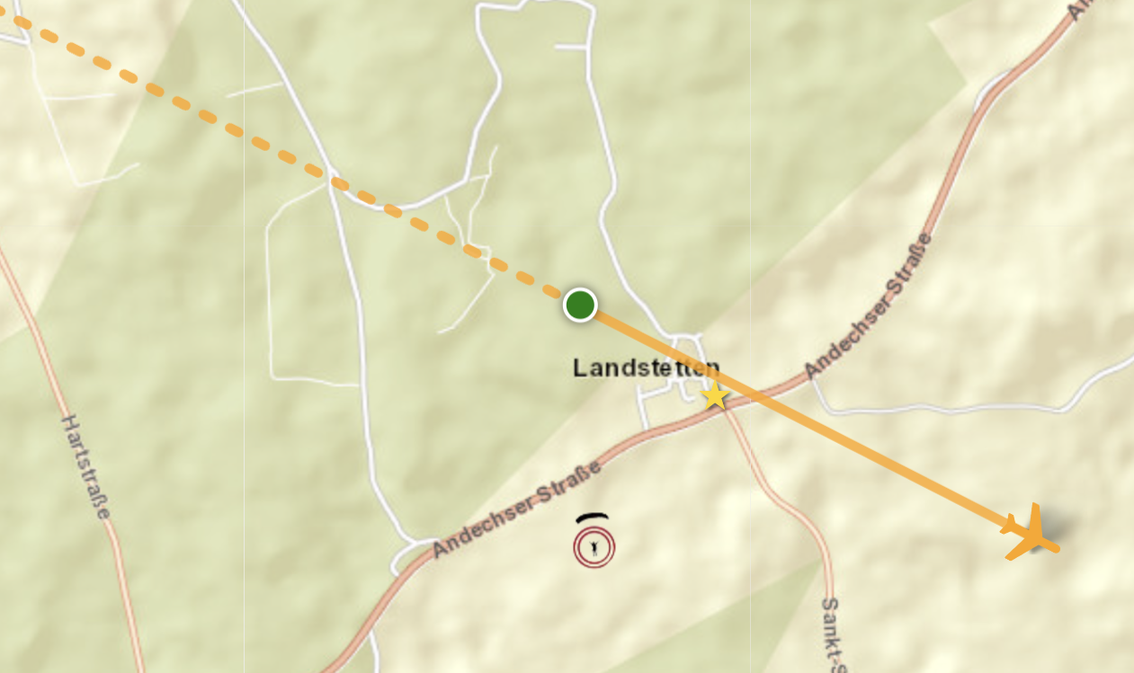
Der Jump Run Track wird dann automatisch so verschoben, dass der HARP der neue Bezugspunkt ist.

Wie beim Drop zone marker (siehe 2.1.4) kann auch das am HARP angezeigte QFE durch Antippen gegen eine gemessene Höhe kalibriert werden. Das QFE am HARP wird dabei korrekt barometrisch von der Geländehöhe des Drop-Zone-Markers auf die HARP-Höhe umgerechnet.

Ensembles

Im Menü [Ensemble] kann ein Vergleich zwischen den verschiedenen, am DIP verfügbaren Wettervorhersagemodellen vorgenommen werden.
Die Exitkreise werden für die angewählten Modelle zum Vergleich in die Karte gezeichnet. Ein Tooltip zeigt den Mittelwind im Höhenbereich zwischen Öffnung und Boden an.
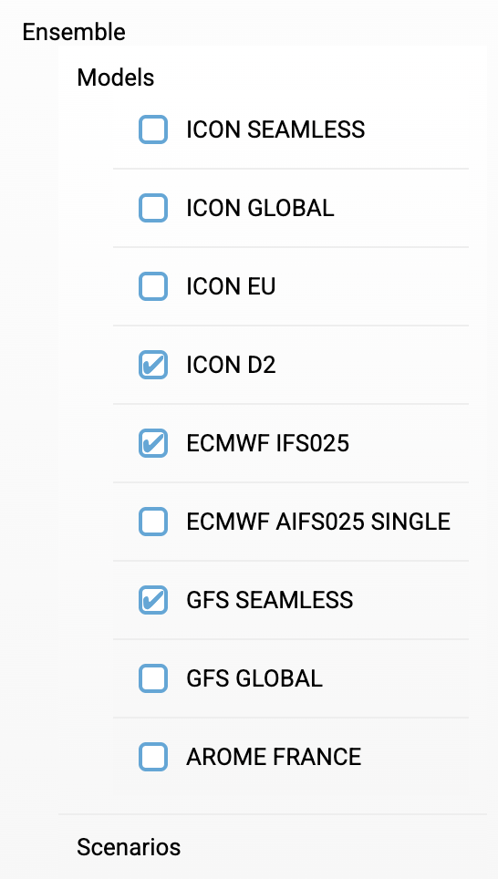

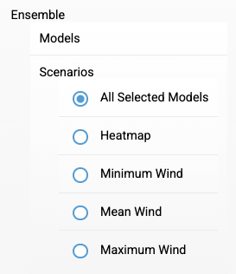
Im Menüpunkt [Scenarios] kann ausgewählt werden, was in der Karte dargestellt werden soll.

Bei „All Selected Models“ wird für jedes gewählte Modell ein Kreis gezeichnet.

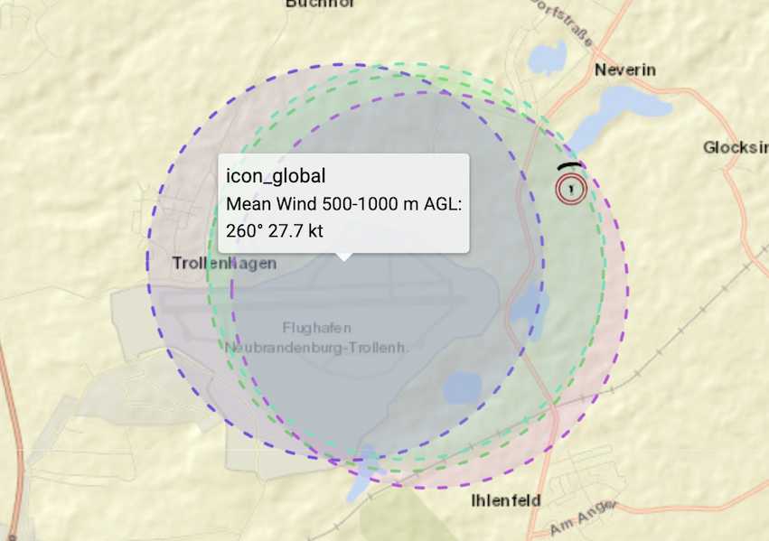

„Heatmap“ plottet einen farbigen Bereich in die Karte, der wie folgt zu interpretieren ist:
Grün: der Bereich der von allen ausgewählten Modellen abgedeckt wird.
Gelb: der Bereich in dem die Hälfte der Modelle deckungsgleich sind.
Rot: der Bereich der von nur einem Modell abgedeckt ist.

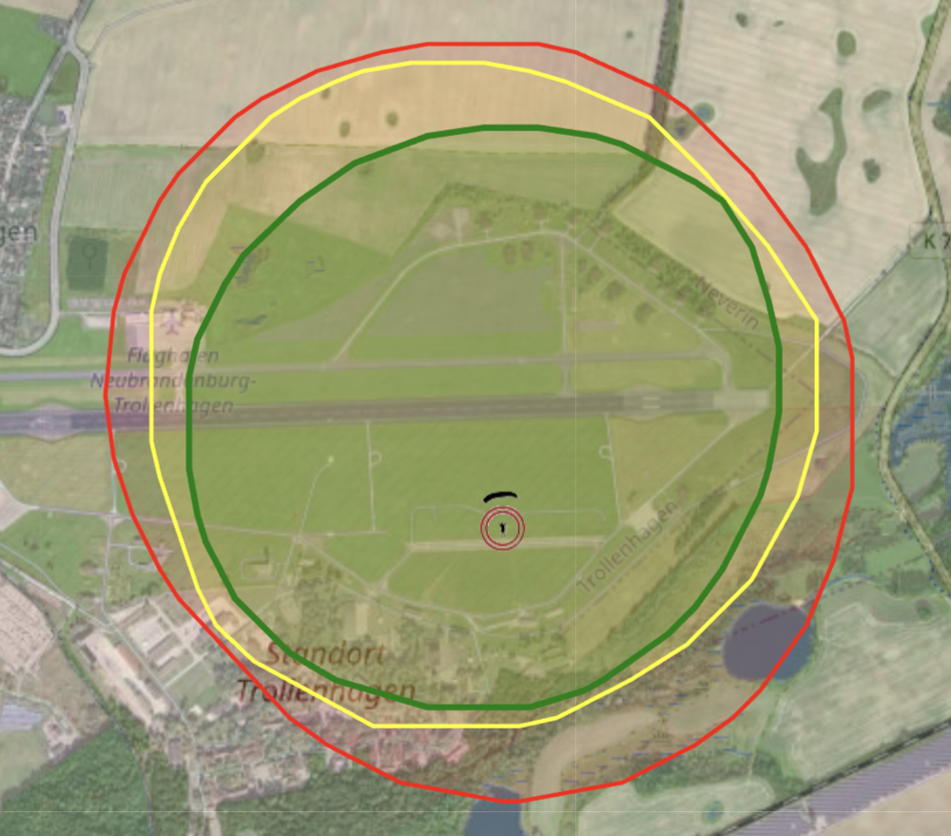

Bei den anderen Punkten „Minimum Wind“, „Mean Wind“ und „Maximum Wind“ wird jeweils nur ein Kreis für geringste, mittlere und größte Windverdriftung dargestellt.

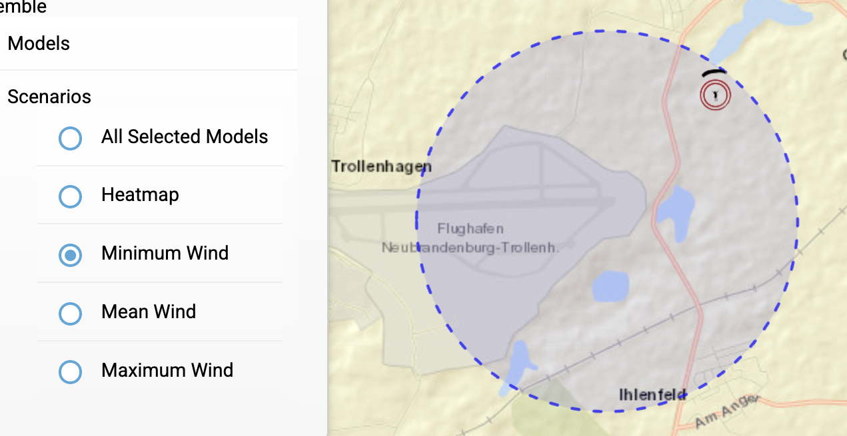

Jumpmaster Panel

Das Jumpmaster Panel beinhaltet in der Webversion alle Funktionen im Zusammenhang mit der Live Standort Anzeige.
Um die Live Tracking Funktionen nutzen zu können, ist GPS-Empfang erforderlich.

ADSB Tracker

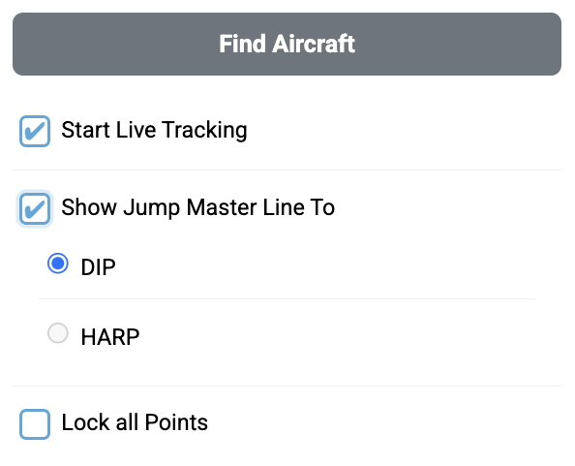
Klickt man auf [Find Aircraft] dann sucht DZ-Master im Umkreis von 15 nm nach Luftfahrzeugen.
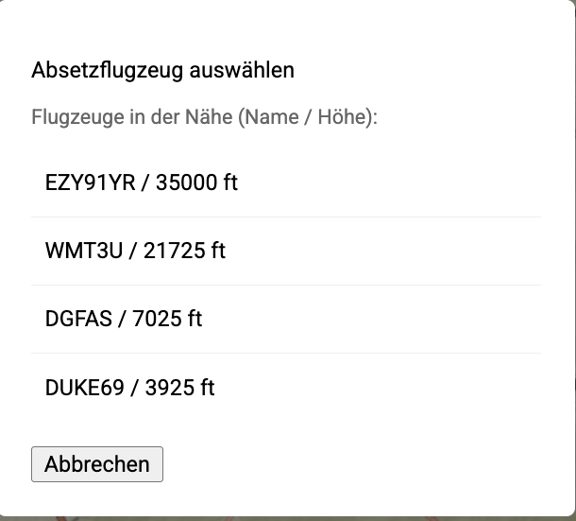
Man kann dann das Absetzluftfahrzeug auswählen und erhält dessen Flugdaten und dessen Track auf der Karte angezeigt. Die Anzeige wird alle 10 Sekunden aktualisiert.

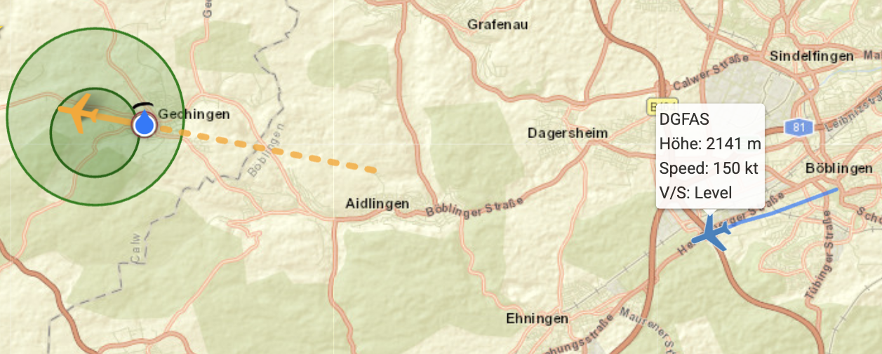

Live Tracking

Aktiviert man [Start Live Tracking] erscheint ein blauer Punkt mit Richtungspfeil an der aktuellen Position und ein Anzeigepanel oben links in der Karte (App) bzw. in der Sidebar (Webversion). Daten, die nicht verfügbar sind, z.B. weil kein GPS Signal, werden als N/A angezeigt.

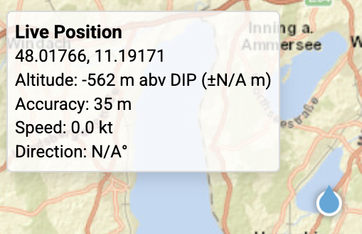

Hinweis: das Livetracking Panel (siehe Abbildung oben) erscheint nur in der DZ-Master App und ist in der Webanwendung nicht verfügbar.

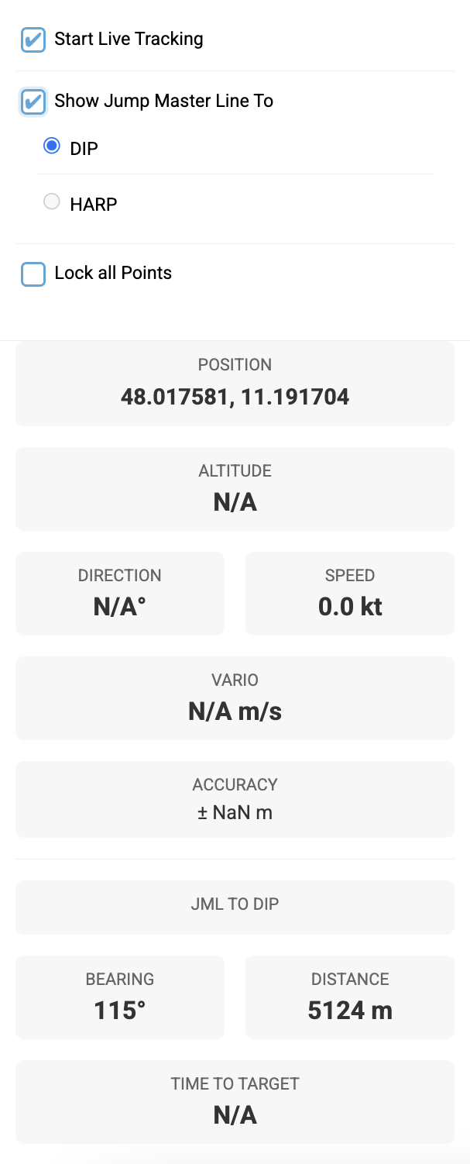

Jump Master Linien

Aktiviert man [Show Jump Master Line To] öffnet sich ein neues Untermenü.

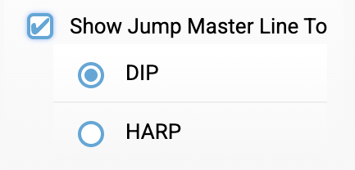

In der Karte wird dann eine blau gestrichelte Linie entweder zum DIP oder zum HARP angezeigt. Das Anzeigepanel erweitert sich dann automatisch so, dass man Richtung, Entfernung und Zeit zum DIP/HARP angezeigt bekommt.

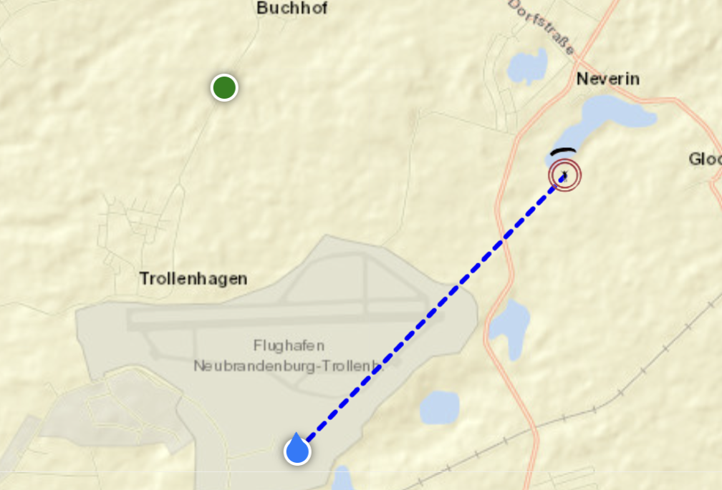 | 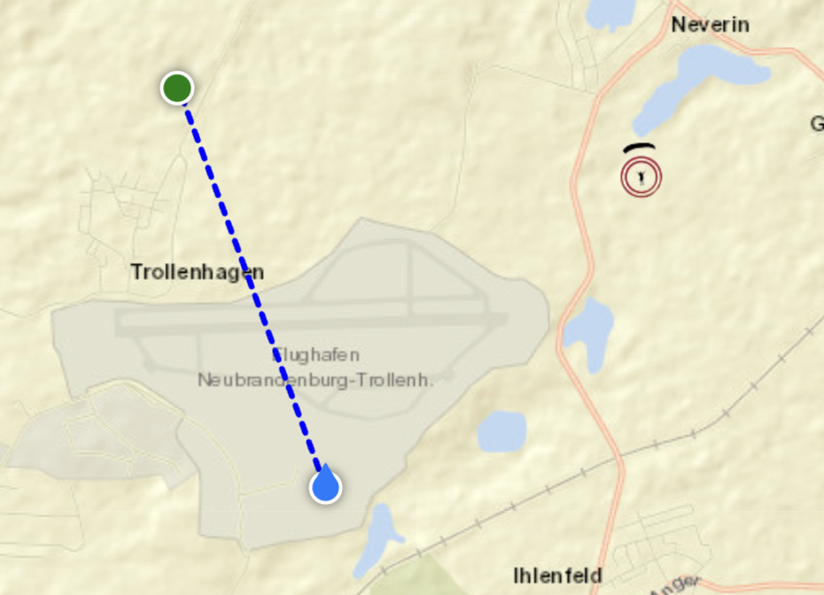

„Lock all Points“ bietet die Möglichkeit die Interaktivität von DIP, HARP, Jump Run Track, Cut Away Finder und eingezeichneten Linien/Kreisen/Punkten zu sperren, um ein versehentliches Verschieben zu verhindern.

Map Orientation

Sobald [Live Tracking starten] aktiviert ist, erscheint in der rechten oberen Ecke der Karte ein Schalter, der die Orientierung der Karte umstellt.

Es gibt zwei Modi:

N Up – Die Karte ist so orientiert, dass Norden oben ist (default).
HDG – Die Karte orientiert sich so, dass die Bewegungsrichtung nacho ben zeigt (Heading Up). Der aktivierte Modus ist blau hinterlegt.

Bei Geschwindigkeiten unter 2,5 m/s friert die Karte ein, um fehlerhafte Rotationen zu verhindern.

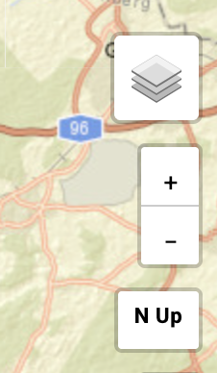 | 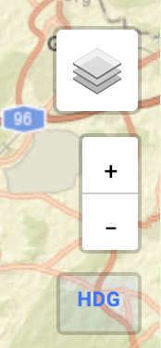

Wenn die Karte im HDG Modus manuell verschoben wird, pausiert die Rotation für 10 Sekunden bevor sie wieder mitdreht.

Sobald Live Tracking gestoppt wird, orientiert sich die Karte wieder auf Nord.

Hinweis: Kartenrotation ist nur in der App und nicht in der Webversion verfügbar.

Über [Settings] > [Map Settings] > „Karte auf Norden fixieren (North Up)“ lässt sich dieses Verhalten dauerhaft festlegen: Die Kartenrotation und der HDG-Modus werden dann vollständig deaktiviert, die Karte bleibt immer Nord-oben und der Umschalter wird ausgeblendet.

Auto Follow

Sobald [Live Tracking starten] aktiviert ist, zentriert sich die Karte bei Bewegung automatisch auf die aktuelle Live Position.

Wenn die Karte manuell verschoben wird, pausiert Auto Follow für 30 Sekunden. Ein Schalter ⊙ Folgen erscheint am unteren rechten Rand der Karte. Drückt man diesen zentriert sich die Karte sofort wieder auf die aktuelle Live Position und Auto Follow ist wieder aktiv.

Hinweis: Auto Follow ist nur in der App und nicht in der Webversion verfügbar.

Über [Settings] > [Map Settings] > „Auto-Follow bei Live-Tracking“ kann Auto Follow grundsätzlich ein- oder ausgeschaltet werden, wenn eine frei beweglich bleibende Karte gewünscht ist.

Dashboard

Das Dashboard ist nur in der Appversion von DZ-Master verfügbar. Es dient je nach Auswahl dem Springer während des Sprungs oder auch dem Jumpmaster mit Live Daten.

Jumper

Das Jumper Dashboard zeigt alle Werte, die für den Springer im Kappenflug interessant sind.
SPEED | Geschwindigkeit des Springers in kt
DIRECTION | Flugrichtung (Track) des Springers
ALTITUDE | Höhe über dem DIP
RANGE | Voraussichtliche Reichweite basierend auf dem aktuellen Gleitverhältnis
GLIDE TO DIP | Erforderliches Gleitverhältnis zum DIP
GLIDE RATIO | Aktuelles Gleitverhältnis
BEARING TO DIP | Richtung zum DIP
DISTANCE TO DIP | Entfernung zum DIP

Die Werte GLIDE TO DIP und RANGE werden rot, wenn auf der Basis der aktuellen Werte der DIP nicht mehr erreicht werden kann.
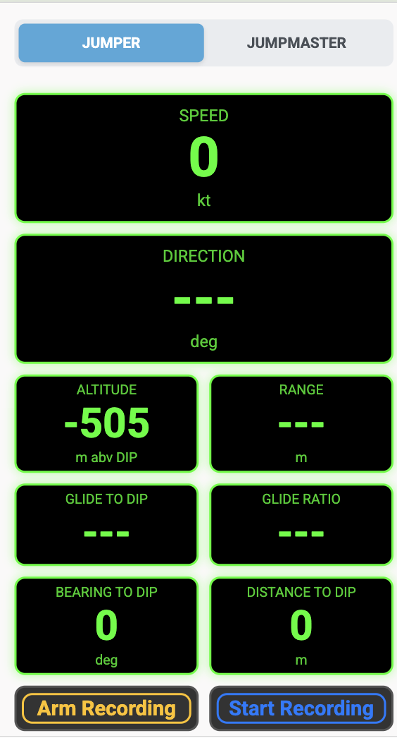
Der Button [Arm Recording] schaltet das System scharf. Auf Basis der Handysensorik wird der Exit selbstständig erkannt und die Trackaufzeichnung gestartet. Sie beendet sich auch wieder selbstständig, wenn das System die Landung erkannt hat.

[Start Recording] startet unmittelbar die Trackaufzeichnung und muss aktiv beendet werden.

Vor dem Start einer Aufzeichnung sollte der DIP auf den tatsächlichen Sprungplatz gesetzt sein. Alle Höhen über Grund (AGL) beziehen sich auf die Geländehöhe am DIP – sowohl während des Sprungs als auch später beim Laden des Tracks. Der gespeicherte Track enthält neben dem DIP zusätzlich den tatsächlichen Landepunkt als Wegpunkt.

Ist eine sinnvolle Berechnung von GLIDE TO DIP bzw. RANGE nicht möglich, erscheint statt eines Zahlenwerts ein Statustext: „kein Höhensignal“ (keine GPS-Höhe verfügbar), „Steigflug“ (der Springer steigt statt zu sinken), „Sinkrate zu gering“ (die Sinkrate liegt unterhalb eines sinnvollen Schwellenwerts) oder „keine Geschwindigkeit“ (kein gültiger Geschwindigkeitswert verfügbar).

Jumpmaster

Das Jumpmaster Dashboard beinhaltet alle Informationen, die für den Absetzer interessant sind.
Die Werte BEARING, DISTANCE und TIME TO TARGET werden nur angezeigt, wenn der Nutzer „Show Jump Master Line To“ aktiviert hat.
Die Navigation zum HARP kann nur ausgewählt werden, wenn in der Karte auch ein HARP gesetzt wurde.

POSITION | Koordinaten der aktuellen Position im ausgewählten Format
ALTITUDE | Höhe über dem DIP
DIRECTION | Flugrichtung (Track) des Springers
SPEED | Geschwindigkeit des Springers in kt
VARIO | Steig-/Sinkrate
ACCURACY | GPS-Genauigkeit
BEARING | Richtung zum DIP/HARP
DISTANCE | Entfernung zum DIP/HARP
TIME TO TARGET | Voraussichtliche Zeit bis zum Erreichen des DIP/HARP basierend auf der aktuellen Geschwindigkeit

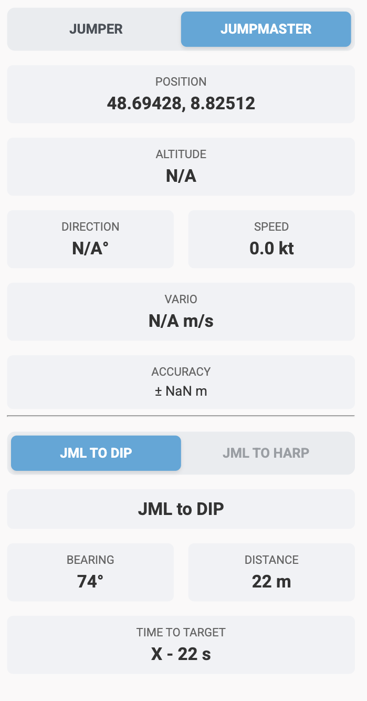

Search Panel

Das Search Panel bietet die Möglichkeit Orte, Koordinaten und Sprungplätze zu suchen.

Locations

Die Koordinateneingabe kann als Dezimalkoordinaten oder MGRS vorgenommen werden.
Die Koordinate taucht dann unter „Results“ auf und der DIP kann mit Klick auf das Suchergebnis dorthin verschoben werden.
Außerdem kann man nach Ortsnamen suchen.
Die ausgewählte Position kann zusätzlich mit dem „Sternbutton“ als Favorit übernommen werden. Zudem kann man einen eigenen Namen für den Favoriten vergeben.
Zum Entfernen eines Favoriten aus der Liste muss man auf den Stern klicken, bei Klick auf das Kreuz wird der Ort ganz gelöscht.
Außerdem kann man die aktuelle Koordinate als Favorit abspeichern.
Eine einzige Location kann mit dem „Hausbutton“ als HomeDZ gesetzt werden. Wenn diese gesetzt ist und keine Standortfreigabe erteilt wurde, zentriert die Karte beim Start der Anwendung auf diesen Ort.
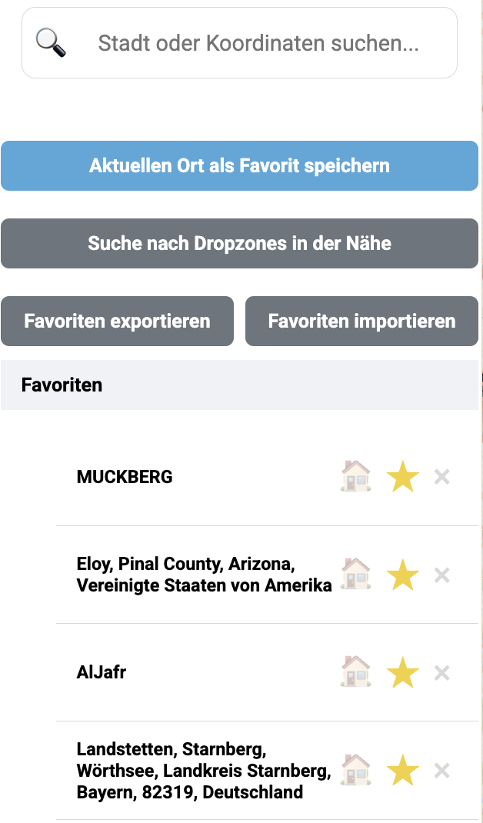

Die Anzahl der „Recent Searches“ ist auf fünf Stück begrenzt. Favoriten können dagegen unendlich viele abgespeichert werden.
Orte, die als Favorit abgespeichert wurden, werden mit einem Sternsymbol in der Karte dargestellt.
Über die Buttons „Favoriten exportieren“ und „Favoriten importieren“ oberhalb der Favoritenliste kann die gesamte Favoritenliste als Datei gesichert bzw. auf einem anderen Gerät wieder eingelesen werden. Beim Export wird die Datei in der App unter Documents/DZMaster abgelegt bzw. im Browser heruntergeladen.

Dropzones

Über den Button „Search for dropzones in this area“ werden Dropzones im gewählten Kartenausschnitt mit einem kleinen Fallschirmsymbol dargestellt.

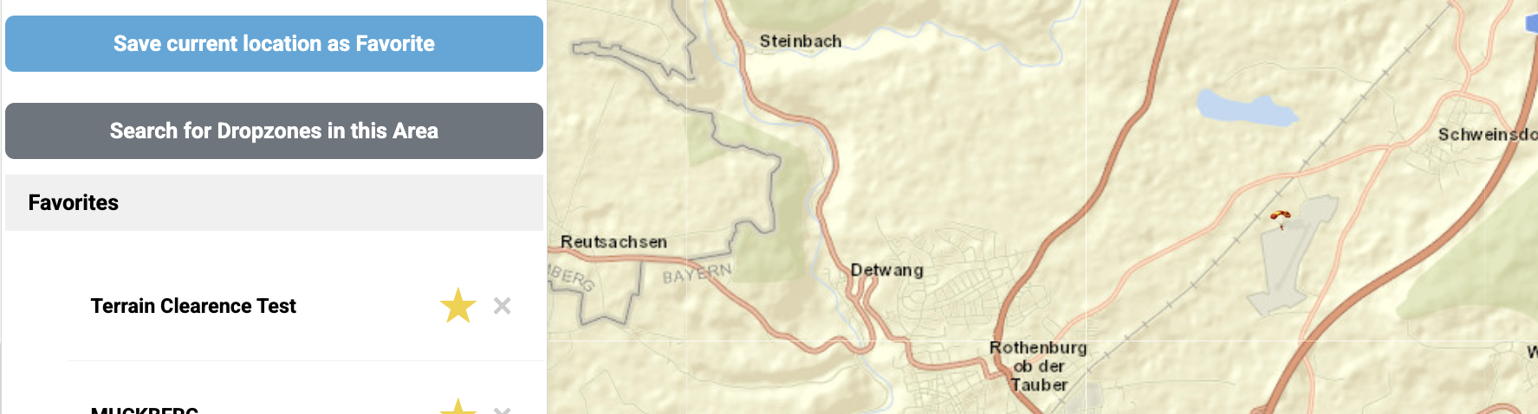

Settings Panel

Im Settings Panel können Einstellungen verschiedenster Art vorgenommen werden.

Units

Unter „Units“ können die Einheiten und Formate genau nach den eigenen Wünschen eingestellt werden.

Bezugsniveau | AGL | AMSL
Höhe | m | ft
Temperatur | °C | F
Geschwindigkeit | kt | km/h | m/s | mph | bft
Zeitzone | Z | loc
Koordinatenformat | MGRS | Dezimalgrad | DD mm ss

Download Files

Unter Download File können die Wetterdaten in verschiedenen Formaten als ASCII-File heruntergeladen werden, um dann in anderen Tools verwendet werden zu können.
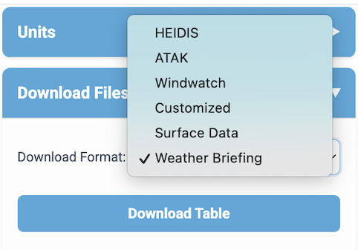
Wird Weather Briefing ausgewählt, wird in einem neuen Browser Tab ein Wetterbriefing für den aktuellen Tag erstellt. Es beinhaltet Bodendaten und Höhendaten bis zu der Höhe, die beim Mittelwind unter „Upper limit“ eingestellt wurde.
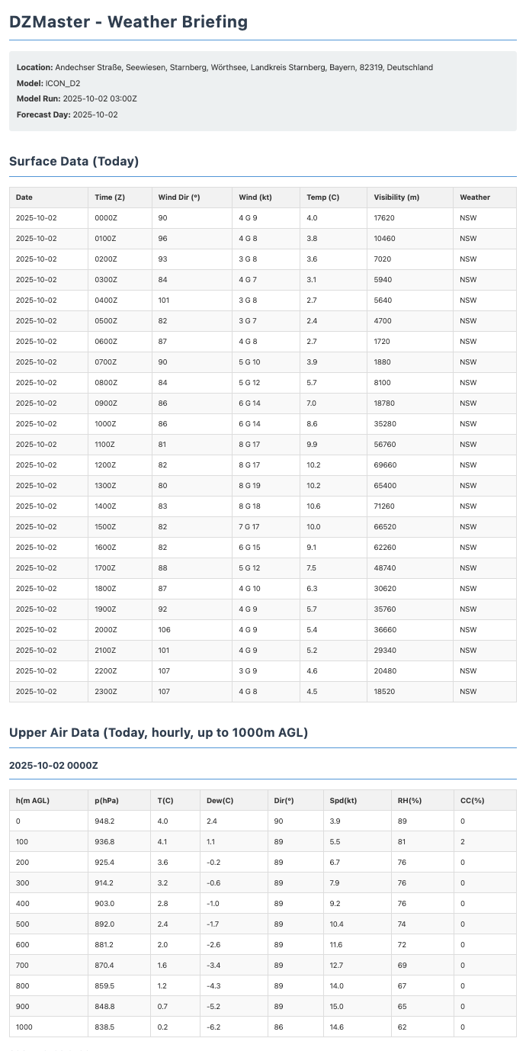

Map Settings

Im Menü [Map Settings] befinden sich zwei Checkboxen: „Karte auf Norden fixieren (North Up)“ deaktiviert dauerhaft die Kartenrotation und den HDG-Modus (siehe 2.4.5 Map Orientation). „Auto-Follow bei Live-Tracking“ schaltet das automatische Zentrieren der Karte auf die aktuelle Live-Position (siehe 2.4.6 Auto Follow) grundsätzlich ein oder aus.

Um für Situationen, in denen man keinen Internetempfang hat (z.B. im Flugzeug), vorbereitet zu sein, werden die Kartenkacheln lokal gespeichert.
Das geschieht für einen Umkreis von 5 km um den DIP automatisch. Beim Verschieben der Karte werden zusätzlich die sichtbaren Kartenkacheln in der dargestellten Zoomstufe gespeichert.
Außerdem kann man über das Menü [Cache Settings] gezielt Karten herunterladen.
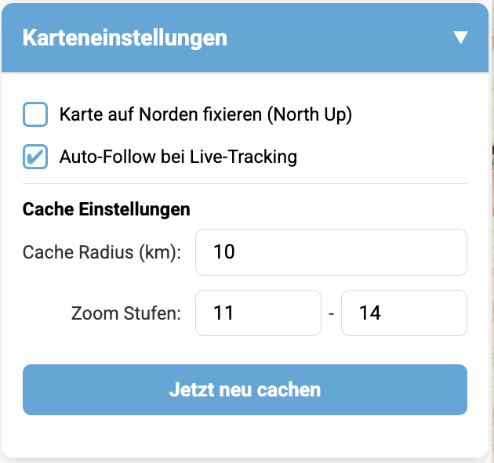
Der Nutzer kann den Radius um den DIP sowie die gewünschten Zoomstufen wählen und dann durch Klick auf „Recache Now“ den Download starten.

Historical Date

Unter [Historical Data] kann man ein Datum in der Vergangenheit wählen. Die Daten für den gewählten Tag werden dann geladen und können angezeigt/verwendet werden.
Mit einem Klick auf [Clear] wird das Datum wieder auf das aktuelle zurückgesetzt.
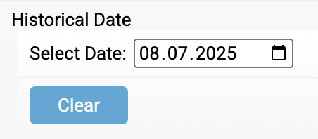

Track Upload

Im Menü [Track Upload] kann man einen Track im gängigen GPX-Format oder CSV-Format (FlySight-Tracker) hochladen. Dieser kann durch einen Klick auf [Clear] wieder gelöscht werden.
Auch Daten im KML-Format können auf diese Weise dargestellt werden.
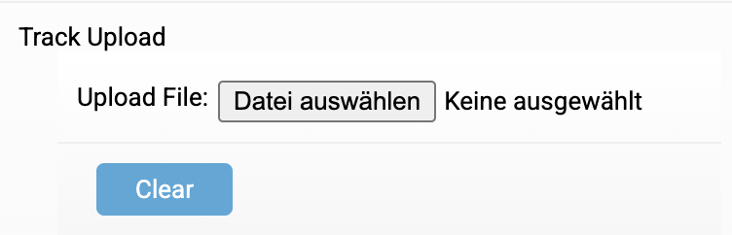
Der Track wird dann in der Karte dargestellt. Entsprechend der Höhe AGL ist ein Farbverlauf von grün (3000 m AGL) bis rot (Boden) hinterlegt.
Die genauen Werte (Höhe AGL, ground speed und Sinkrate) werden über einen Tooltip dargestellt.
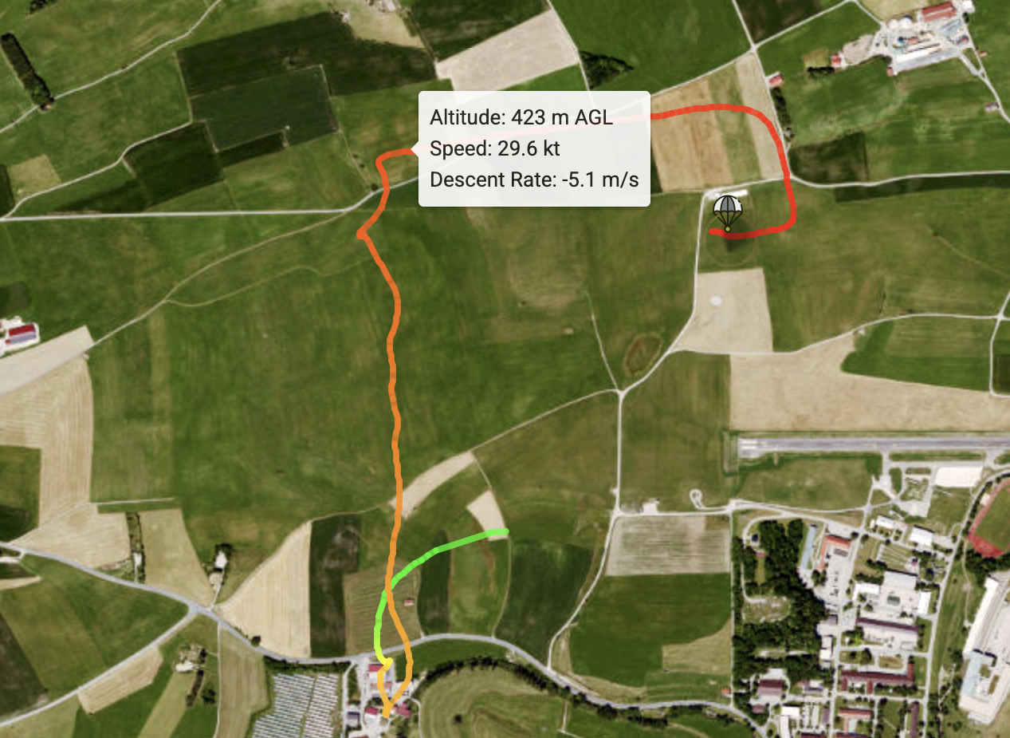

Bei Laden eines Tracks wird die Karte automatisch auf den Track zentriert und die Zeit auf die im Track enthaltene Datum/Zeit Gruppe eingestellt. Enthält die Datei einen DIP-Wegpunkt (z.B. bei mit DZMaster aufgezeichneten Tracks), wird der DIP-Marker dorthin gesetzt, andernfalls auf den letzten Trackpunkt.

Liegt der gespeicherte DIP mehr als 3 km vom Landepunkt entfernt oder weicht seine Geländehöhe um mehr als 50 m ab, fragt die App nach, ob der DIP oder der Landepunkt als Referenz für die AGL-Höhen dienen soll. In der Regel ist der Landepunkt die richtige Wahl: Ein stark abweichender DIP bedeutet meist, dass der DIP vor dem Sprung nicht auf den Sprungplatz gesetzt wurde.

Eigenes Profil

Im Menü [Own Profile] (deutsche Oberfläche: [Eigenes Profil]) kann statt der Modelldaten ein selbst gemessenes oder exportiertes Vertikalprofil geladen werden. Unterstützt werden Textdateien einer Windsond-Radiosonde sowie TEMP-Exporte aus NinJo. Das Profil ersetzt die Modelldaten vollständig: Auch die Bodenwerte stammen aus dem Profil, es werden keine Modelldaten beigemischt.
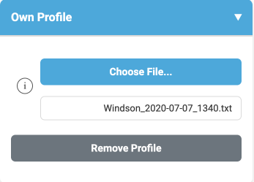
Vor dem Laden muss ein DIP gesetzt sein. Nach Auswahl der Datei über [Choose File...] öffnet sich ein Dialog:
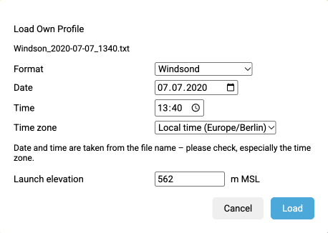
Format, Datum und Uhrzeit werden aus Dateiinhalt und Dateiname vorbelegt und sollten geprüft werden. Die Zeitzone muss immer ausgewählt werden (UTC oder Ortszeit des Geräts), da die Exporte hier nicht einheitlich sind. Bei Windsond-Daten, deren Höhen über dem Startplatz angegeben sind, wird zusätzlich die Starthöhe abgefragt; vorbelegt ist die Geländehöhe am DIP. Enthält das Profil innerhalb von 50 m über Grund keinen gültigen Wind, fragt der Dialog außerdem den Bodenwind ab.

Nach [Load] ist im Modell-Dropdown der Eintrag [★ Own Profile] ausgewählt. Wettertabelle, Mittelwind, Windspinne und Sprungberechnung arbeiten dann mit dem Profil. Über den Infobutton werden Datei, Format, Zeitpunkt und der Vergleich der Bodenhöhen angezeigt:
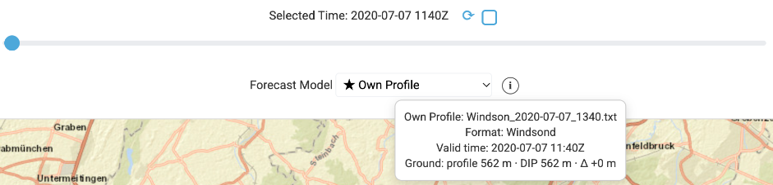
Da ein Profil nur einen Zeitpunkt beschreibt, ist der Time Slider gesperrt, Autoupdate ausgeschaltet und das Meteogramm ausgeblendet. Ensembles verwenden weiterhin nur Modelldaten.

Das Profil wird auf den DIP übertragen, die Höhen über Grund bleiben dabei erhalten. Wird der DIP verschoben, bleibt das Profil aktiv und wird auf die neue Geländehöhe übertragen. Weicht die Bodenhöhe des Profils um 100 m oder mehr von der Geländehöhe am DIP ab, erscheint eine Warnung; gerechnet wird trotzdem. Die Werte sind dann mit Vorsicht zu verwenden.

Mit [Remove Profile] wird das Profil entfernt und das zuletzt gewählte Modell wieder geladen. Alternativ kann jederzeit im Dropdown ein Modell gewählt werden; das Profil bleibt dann bis zum Entfernen im Dropdown verfügbar. Das Profil wird nicht gespeichert und ist nach dem Neuladen der Seite bzw. einem Neustart der App nicht mehr vorhanden.

App Management

Im App Management können alle Einstellungen auf die Grundeinstellungen zurückgesetzt werden und der Kartencache gelöscht werden.

Außerdem gibt es hier die Möglichkeit auf einen „dark mode“ zu wechseln. Die Farben werden dann auf dunkel umgestellt, so dass eine geringer Blendwirkung erzielt wird.

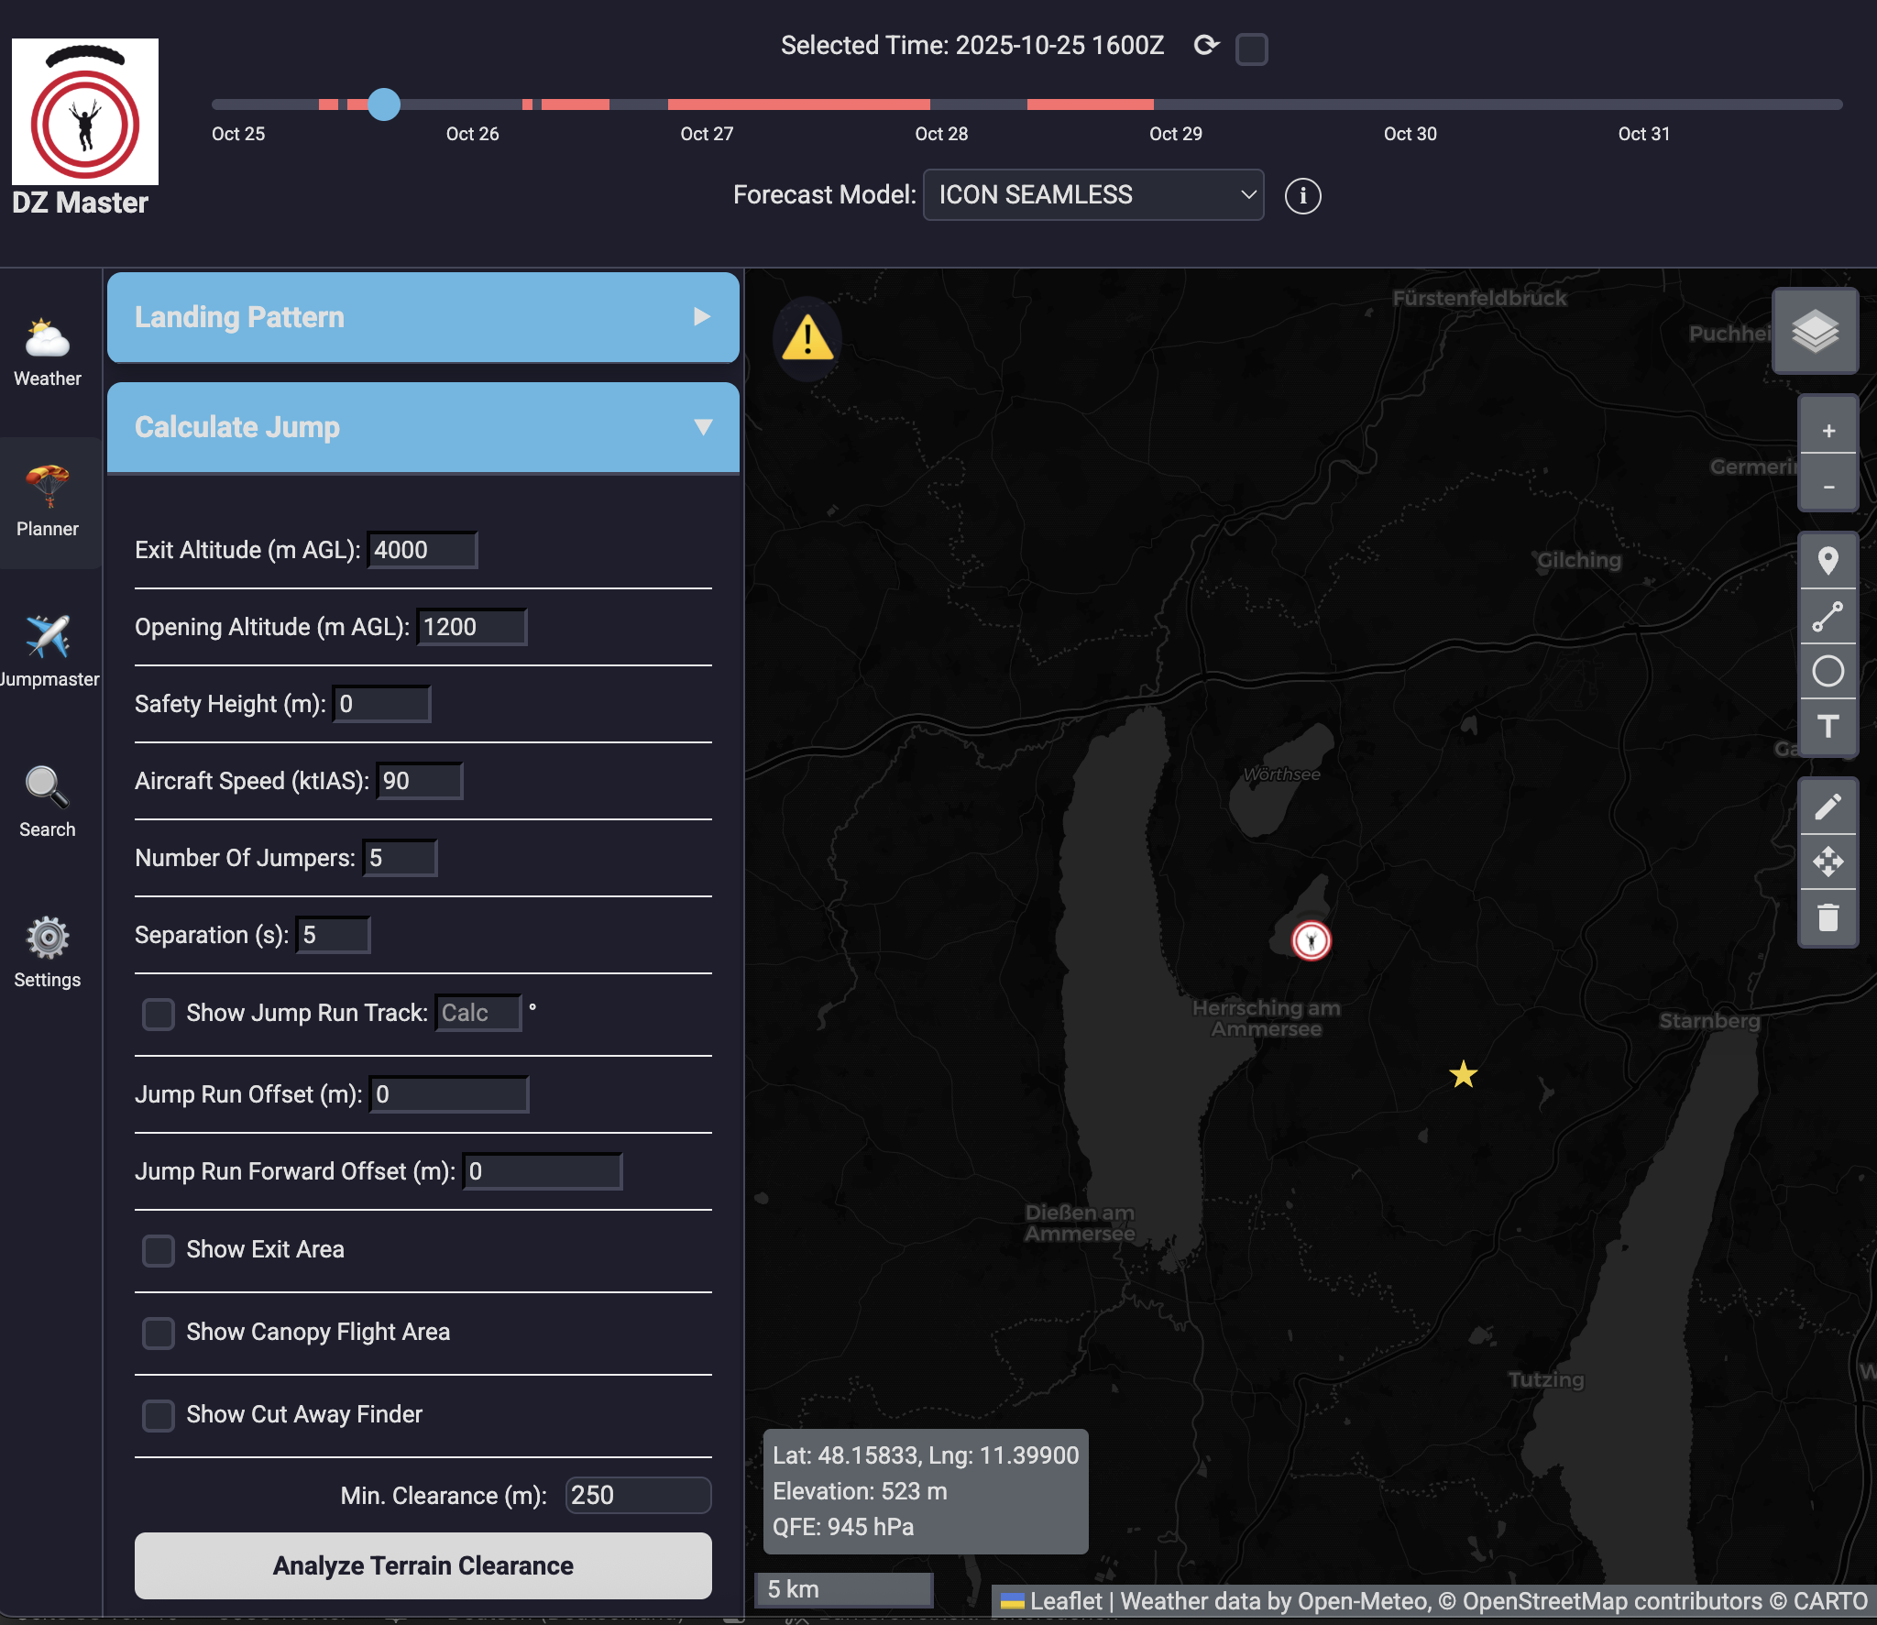

Alerts

Hier können konfigurierbare Warnungen eingestellt werden.
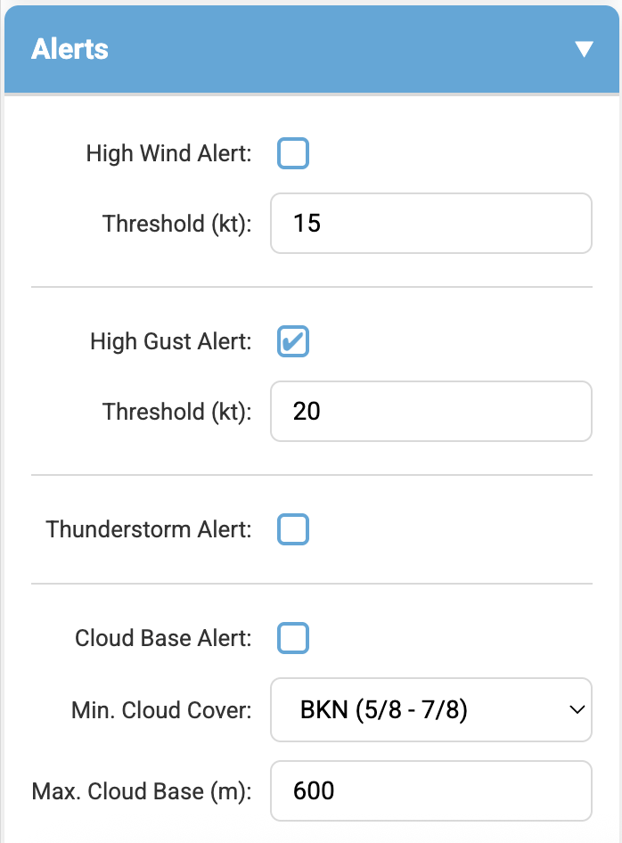

Ist bei einem Warnkriterium ein Haken gesetzt, dann wird der Time Slider, sobald das Warnkriterium erreicht wird, rot eingefärbt.

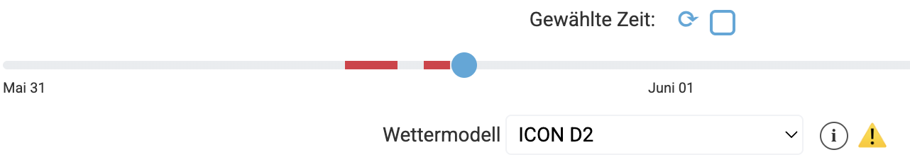

Zusätzlich erscheint rechts vom Modell-Infobutton ein Warnschild.
Ein Klick auf das Schild öffnet eine detaillierte Erläuterung, welche Warnungen aktiv sind und wann mit dem ersten Auftreten des Ereignisses zu rechnen ist.

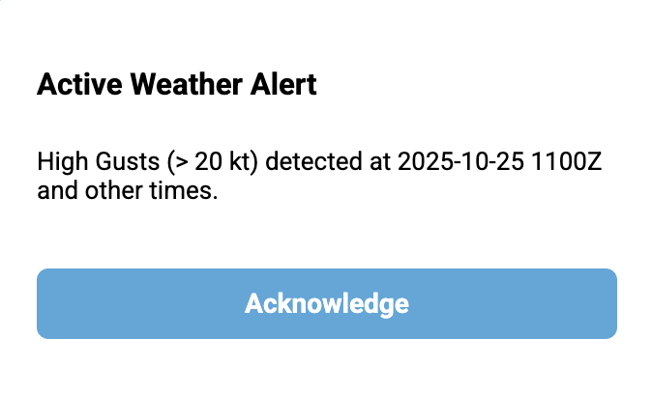

Hinweise und Warnungen

Die bereitgestellten Wetterdaten können ungenau oder unvollständig sein können.
Jeder Benutzer ist für seine eigenen Entscheidungen und Handlungen verantwortlich.
DZ-Master dient lediglich als Hilfsmittel und sollte nicht als alleinige Entscheidungsgrundlage verwendet werden.
Es wird dringend empfohlen, alle Informationen kritisch zu hinterfragen und zusätzliche Quellen zu konsultieren.
Rechtliche Auflagen und Sicherheitsbestimmungen sind darüber hinaus zu beachten.

